НАЦІОНАЛЬНИЙ ТЕХНІЧНИЙ УНІВЕРСИТЕТ УКРАЇНИ
«КИЇВСЬКИЙ ПОЛІТЕХНІЧНИЙ ІНСТИТУТ ІМЕНІ ІГОРЯ СІКОРСЬКОГО»
ІНСТИТУТ ПРИКЛАДНОГО СИСТЕМНОГО АНАЛІЗУ
КАФЕДРА МАТЕМАТИЧНИХ МЕТОДІВ СИСТЕМНОГО АНАЛІЗУ

На правах рукопису До захисту допущено
УДК 519.86 В. о. завідувача кафедри ММСА
О.Л.Тимощук
«___» ____________ 2019 р.

Магістерська дисертація
на здобуття ступеня магістра за спеціальністю 124 Системний аналіз
на тему: «Моделі для динамічного оцінювання ринкового фінансового ризику»

Виконав:
студент ІІ курсу, групи КА-82 мп
Куца Каріна Володимирівна ____________

Керівник: професор кафедри ММСА
д.т.н, проф. Бідюк П.І. ____________

Рецензент: професор кафедри АУТС
КПІ ім. Ігоря Сікорського
д.т.н., проф. Теленик С.Ф. ____________

Засвідчую, що у цій магістерській дисертації
немає запозичень з праць інших авторів
без відповідних посилань
Студент ____________

Київ
2019

НАЦІОНАЛЬНИЙ ТЕХНІЧНИЙ УНІВЕРСИТЕТ УКРАЇНИ
«КИЇВСЬКИЙ ПОЛІТЕХНІЧНИЙ ІНСТИТУТ ІМЕНІ ІГОРЯ СІКОРСЬКОГО»
ІНСТИТУТ ПРИКЛАДНОГО СИСТЕМНОГО АНАЛІЗУ
КАФЕДРА МАТЕМАТИЧНИХ МЕТОДІВ СИСТЕМНОГО АНАЛІЗУ

Рівень вищої освіти — другий (магістерський)
Спеціальність — 124 «Системний аналіз»

ЗАТВЕРДЖУЮ
В. о. завідувача кафедри ММСА
О. Л. Тимощук
«___» ____________ 2019 р.

ЗАВДАННЯ
на магістерську дисертацію студентці Куцій Каріні Володимирівні

1. Тема дисертації: «Моделі для динамічного оцінювання ринкового фінансового ризику», науковий керівник дисертації Бідюк Петро Іванович, д.т.н., професор, затверджені наказом по університету від 8 листопада № 3862-с

2. Термін подання студентом дисертації: 12 грудня 2019 р.
3. Об’єкт дослідження: нестаціонарні гетероскедастичні фінансово-економічні процеси
4. Предмет дослідження: моделі оцінювання ринкових ризиків, математичні моделі і методи опису гетероскедастичних процесів, оцінювання та аналіз якості прогнозів
5. Перелік завдань, які потрібно розробити:
1) дослідити сучасний стан та особливості застосування математичного моделювання у вирішенні проблеми оцінювання ринкового ризику;
2) виконати огляд сучасних математичних моделей для опису та прогнозування нестаціонарних гетероскедастичних фінансово-економічних процесів;
3) зібрати та підготувати статистичні дані для виконання обчислювальних експериментів;
4) побудувати математичні моделі гетероскедастичних процесів для прогнозування волатильності та оцінити ринковий ризик на їх основі;
5) оцінювання ринкового ризику на основі прогнозу волатильності;
6) розробити стартап-проект виведення на ринок результатів дослідження;
7) розробити концептуальні висновки за результатами дослідження
6. Орієнтовний перелік графічного (ілюстративного) матеріалу:
1). Моделі гетероскедастичних процесів (рис.);
2). Методика побудови моделей динаміки дисперсії (рис.);

3). Приклад гетероскедастичного процесу (рис.);
4). Результати оцінювання моделей (рис.);
5). Приклади побудованих моделей (рис.).

7. Орієнтовний перелік публікацій:

- Публікація наукової статті у фаховому журналі «Системні науки та кібернетика»: Застосування методології аналізу виживання для дослідження споживчих ризиків.
- Публікація наукової статті у фаховому журналі, матеріали VIII міжнародної наукової конференції студентів та молодих вчених "Сучасні інформаційні технології 2017»: Інформаційна технологія прогнозування ціни золота

8. Дата видачі завдання: 05 вересня 2019 р.

Календарний план
№ з/п | Назва етапів виконання  магістерської дисертації | Термін виконання етапів магістерської дисертації
1. | Концептуальний вступ дисертації. Формулювання об’єкта, предмета, цілі, завдань, новизни, практичної значущості результатів | 05.09.2019—12.09.2019
2. | Перший розділ. Огляд літературно-інформаційних джерел. Історія виникнення фінансових ризиків та методів їх аналізу. Поняття ризику і невизначеності | 16.09.2019—27.09.2019
3. | Другий розділ. Огляд математичних моделей для опису динаміки дисперсії фінансових часових рядів. Методика побудови моделей динаміки дисперсії | 30.09.2019—19.10.2019
4. | Третій розділ. Оцінювання ринкового ризику за допомогою обраних моделей. Побудова моделей динаміки дисперсії. Пошук даних | 22.10.2019—15.11.2019
5. | Четвертий розділ. Стартап-проект | 18.11.2019—20.11.2019
6. | Концептуальні висновки. Перспективи розвитку отриманих рішень | 21.11.2019—25.11.2019

Студент К.В. Куца

Науковий керівник дисертації П.І. Бідюк
РЕФЕРАТ

Магістерська дисертація: 100 с., 18 рис., 56 табл., 1 додаток, 32 джерела.
ФІНАНСОВИЙ РИНКОВИЙ РИЗИК, УМОВНА АВТОРЕГРЕСІЙНА ГЕТЕРОСКЕДАСТИЧНІСТЬ, ВОЛАТИЛЬНІСТЬ, ПРОГНОЗУВАННЯ, VAR
Об’єкт дослідження – нестаціонарні гетероскедастичні фінансово-економічні процеси, ринковий ризик.
Предмет дослідження – моделі для оцінювання ринкових ризиків, математичні моделі і методи опису гетероскедастичних процесів, оцінювання та аналіз якості прогнозів.
Методи дослідження – теорія моделювання і прогнозування часових рядів, регресійний аналіз, статистичні методи аналізу фінансових ризиків.
Мета роботи – побудова моделей гетероскедастичних процесів для прогнозування волатильності та оцінювання ринкових ризиків на їх основі.
В роботі проведено огляд основних підходів до оцінювання фінансових ринкових ризиків, розглянуто та проаналізовано метод оцінки VaR. Проведений огляд моделей та їх особливостей для опису динаміки волатильності та її прогнозування. Було проаналізовано результати моделювання та оцінювання з метою обґрунтуваного вибору найкращої моделі для оцінювання ринкових ризиків.

ABSTRACT

Master's thesis: 100 p., 18 fig., tabl. 56, 1 application, 32 sources.
MARKET RISK, VOLATILITY, FORECASTING, VAR, AUTOREGRESSIVE CONDITIONAL HETEROSKEDASTICITY
Object of the study – transient heteroscedastic financial and economic processes, market risk.
Subject of the research – mathematical models and methods that describe heteroscedastic processes, estimation and analysis of the quality of forecasts, and the estimation models of market risks.
Methods: theory of modeling and forecasting time series, regression analysis, statistical methods of analyzing financial risk.
The aim is to build models of heteroscedastic processes for forecasting volatility and market risk estimation with their results. In this paper a review of the main approaches to the estimation of market risks is presented, the method for estimating VaR also was considered and analyzed. Models and their features were reviewed to describe the dynamics and volatility forecasting. Results of modeling and estimation processes were analyzed in order to select the best model for estimation of market risks.

ЗМІСТ

ПЕРЕЛІК УМОВНИХ СКОРОЧЕНЬ І ПОЗНАЧЕНЬ 7
ВСТУП 8
ПОСТАНОВКА ЗАДАЧІ ДОСЛІДЖЕННЯ 10
РОЗДІЛ 1 11
ТИПИ ФІНАНСОВИХ РИЗИКІВ ТА АКТУАЛЬНІСТЬ ДОСЛІДЖЕННЯ 11
1.1 Історія виникнення фінансових ризиків та методів їх аналізу 11
1.2 Поняття ризику і невизначеності 16
1.3 Класифікація фінансових ризиків і актуальність дослідження 21
1.3.1 Класифікація 21
1.3.2 Важливість задачі 26
1.3.3 Огляд літератури з аналізу фінансових ризиків 27
1.4 Системи для аналізу фінансових процесів 28
1.4.1 Eviews 28
1.4.2 SAS 29
1.4.3 STATISTICA 31
1.5 Постановка задачі дослідження 32
Висновки до розділу 1 32
РОЗДІЛ 2 34
МОДЕЛІ ДЛЯ ПРОГНОЗУВАННЯ ВОЛАТИЛЬНОСТІ ЧАСОВИХ РЯДІВ 34
2.1 Огляд математичних моделей для опису динаміки дисперсії фінансових часових рядів 34
2.1.1 Value at Risk (VaR) 36
2.1.2 ARCH/GARCH - моделі волатильності 43
2.2 Методика побудови моделей динаміки дисперсії 45
2.2.1 ARCH/GARCH - моделі волатильності 45
2.3 Критерії адекватності моделі 46
Висновки до розділу 2 51
РОЗДІЛ 3 52
ОЦІНЮВАННЯ РИНКОВОГО РИЗИКУ 52
3.1 Опис вхідних даних 52
3.2 Оцінювання VaR 56
3.3 Проведення тестів на гетероскедастичність 63
3.4 Побудова моделей і порівняльний аналіз моделей і вибір кращої 68
Висновки до розділу 3 70
РОЗДІЛ 4 72
РОЗРОБЛЕННЯ СТАРТАП-ПРОЕКТУ 72
Висновки до розділу 4 94
ВИСНОВКИ 95
ПЕРЕЛІК ПОСИЛАНЬ 97
ДОДАТОК А 100
НАУКОВІ ПУБЛІКАЦІЇ 100

ПЕРЕЛІК УМОВНИХ СКОРОЧЕНЬ І ПОЗНАЧЕНЬ

VaR – value at risk (вартість під ризиком)

САРМ – Capital asset pricing model
SAS – Statistical Analysis System
ROC – Receiver operating characteristic
АРПСС – Моделі авторегресії проінтегрованого ковзного середнього
NN – Neural networks
США – Сполучені Штати Америки
ARCH – Autoregressive Conditionally Heteroscedastic
GARCH – Generalised Autoregressive Conditionally Heteroscedastic

EGARCH – Exponential generalized autoregressive conditional heteroscedastic
FIGARCH – Fractionally Integrated GARCH
GJR-GARCH – Glosten-Jagannathan-Runkle GARCH

ВСТУП

Різке підвищення наукового інтересу до математичного моделювання в теорії фінансів в останні три десятиліття засноване на революційному перетворенні фінансового ринку, а саме – зміні самої структури фінансового ринку, зростанні волатильності у цінах, появі різних фінансових інструментів, використанні нових інформаційних технологій для аналізу цін і багато чого іншого. Усі ці фактори пред'явили до фінансової теорії нові вимоги і поставили нові проблеми, для вирішення яких необхідне проведення глибоких наукових досліджень в області математичного моделювання фінансових систем. Будучи великою і складною системою з величезною кількістю змінних, різних факторів і зв'язків, фінансові ринки вимагають для свого аналізу досить складних та просунутих математичних методів, методів статистичної обробки даних, чисельних методів та комп'ютерних засобів.
Будь-яка фінансова організація чи виробниче підприємство сучасної ринкової економіки стикається з фінансовими ризиками як можливими негативними впливами на фінансову ефективність його діяльності. Через це головним висновком загальної теорії фінансів є твердження, що фінансовий ризик всюдисущий, і до нього схильні організації та підприємства майже в будь-якій сфері їх діяльності. Саме тому протягом останніх років спостерігається підвищення наукового і практичного інтересу до теорії управління фінансовим ризиком як з боку фінансових менеджерів, так і з боку вчених-теоретиків.
У зв'язку з цим є вкрай актуальними наукові дослідження в галузі математичного моделювання оцінювання фінансових ризиків і процесів управління ними, що базуються на методах стохастичною фінансової математики.
Мета роботи – аналіз, порівняння та застосування на реальних даних сучасних методів оцінки фінансових ринкових ризиків за методологією VaR, вибір та обґрунтування моделі для оцінки ринкового ризику.
Перший розділ присвячено історії виникнення фінансових ризиків, розглянуто основні теоретичні та практичні аспекти ризик-менеджменту, дано поняття ризику та невизначеності, описано важливість задачі та сформульовано постановку задачі дослідження. Також була дана коротка характеристика системам, які використовуються для аналізу фінансових процесів.
Другий розділ присвячено методам математичного опису ринкових фінансових ризиків, дано теоретичний опис та визначення показника оцінки ризику VaR, були розглянуті методи оцінки ринкового ризику за методологією VaR та вимоги до визначення адекватності моделей оцінки ризиків міжнародними наглядовими органами. Було виконано порівняння моделей ARCH та GARCH.
У третьому розділі було розглянуто дані часових рядів доходностей компаній та виявлено їх особливості за допомогою статистичних показників. Було виконано порівняння моделей ARCH та GARCH на реальних даних. Також у практичній частині для реальних даних був проведений підбір кращої моделі. Для проведення аналізу та застосування моделей були використані дані акцій компаній Google, Amazon та Apple.
Четвертий розділ присвячено розробці стартап-проекту стосовно створення інформаційно-аналітичної системи для моделювання і прогнозування волатильності та її використання для оцінювання ринкового ризику.

ПОСТАНОВКА ЗАДАЧІ ДОСЛІДЖЕННЯ

Виконати огляд сучасних математичних моделей для опису та прогнозування нестаціонарних гетероскедастичних фінансово-економічних процесів.
Зібрати та підготувати статистичні дані для виконання обчислювальних експериментів.
Побудувати математичні моделі гетероскедастичних процесів для прогнозування волатильності та оцінити ринковий ризик на їх основі.
Проаналізувати отримані результати та зробити відповідні висновки.

РОЗДІЛ 1

ТИПИ ФІНАНСОВИХ РИЗИКІВ ТА АКТУАЛЬНІСТЬ ДОСЛІДЖЕННЯ

1.1 Історія виникнення фінансових ризиків та методів їх аналізу

Фінансові ризики виникли у період появи грошового обігу та з виникненням різноманітного роду грошових відносин, таких як: кредитор – позичальник, інвестор – емітент, продавець – покупець, експортер – імпортер і т. д. Фінансові ризики є невід’ємною частиною підприємницької діяльності в умовах ринку [1].
У загальному випадку під ризиком розуміють можливість настання деякої несприятливої події, що тягне за собою різного роду втрати (наприклад, отримання фізичної травми, втрата майна, отримання доходів нижче очікуваного рівня і т. д.) [2].
Термін «ризик» вперше згадується ще Гомером, який характеризував ризик як «небезпека лавірування між скель». Аналогічно трактується і латинський термін - «ridsicare», французький - «risdoe», грецький - «ridsikon» і т. д.
Практика обліку фінансового ризику в найдавніші часи пов'язувалася з урахуванням можливих втрат при транспортуванні вантажів. У Фінікії і Палестині ще в 3 тис. до н.е. були зафіксовані перші договори, які веліли колективну компенсацію збитків, пов'язану з ризиком пошкодження судів. Відомі «Закони Хаммурапі» також наказували укладення договору на випадок можливих втрат, пов'язаних з пограбуванням караванів.
Незважаючи на довгу практику обліку ризику в підприємницькій діяльності, теоретичні основи ризику були закладені лише у 18 столітті. Розвитком теорії ризику займалися багато економічних шкіл. Найважливіший внесок у розвиток концепції ризику внесли представники класичної і кейнсіанської економічних шкіл.
Початковий етап формування теорії ризику пов'язаний з парадигмою економічного аналізу класичної політекономії Адама Сміта. У своїй роботі «Дослідження про природу і причини багатства народів» [3] він проаналізував природу ризику на прикладі формування заробітної плати робітників, функціонування лотерей і страхових компаній. Ґрунтуючись на теорії ризику, А. Сміт виявив залежність рівня оплати праці робітників від гарантії роботодавцем сталості робочого місця. У випадках, коли постійна зайнятість не гарантувалася, робочі вимагали більш високої оплати праці, ніж за умови постійної зайнятості. Даний принцип формування трудового договору згодом став основою формування теорії, в якій працівник уникає ризику, а фірма - нейтральна до ризику.
Адаму Сміту також належить заслуга виявлення не тільки економічної, але і психофізичної природи ризику. На прикладі практики лотерей і страхового бізнесу, вчений показав, що багато людей схильні недооцінювати ймовірність втрат і, навпаки, надмірно переоцінювати шанси удачі. Дану теорію А. Сміт використовував також для пояснення тенденції норми прибутку в різних галузях. Величезним внеском вченого у розвиток концепції ризику є розробка постулату фінансового аналізу, а саме концепції взаємозв'язку ризику і прибутковості. А. Сміт показав, що «професії з більш високим рівнем ризику гарантують в середньому більш високу оплату, ніж професії з низьким рівнем ризику» [3].
В рамках школи маржиналістів особливу увагу заслуговує дослідження Й. фон Тюнена «Ізольована держава» [4], в якому розглянуто сутність інноваційних ризиків підприємницької діяльності. Дослідник стверджував, що винагорода підприємця - це дохід від прийняття на себе тих ризиків, які через невизначеність не прийме жодна страхова компанія. Таким чином, вперше були позначені «умови ризику», умови, ймовірність яких можна розрахувати, і «умови невизначеності», ймовірність яких не піддається кількісному аналізу.
Надалі теорія ризику інвестиційної діяльності отримала розвиток в марксистському економічному вченні. Одне з тверджень теорії є те, що здійснення ризикових інвестицій, з одного боку, дозволяє подолати обмеженість економічної віддачі факторів виробництва, а, з іншого боку, пригнічувати дію закону зниження прибутковості інвестованого капіталу. Даний вид інвестування є одним з конкурентних переваг організації.
Сприяли розвитку теорії ризику і представники неокласичної економічної школи, особливо А. Маршалл, який розробив «модель неприйняття ризику» [5]. Згідно з дослідженнями економіста, більшість підприємців намагаються захищати себе від прийняття надмірного ризику, бо для них корисність від доходу, який зростає збільшується значно повільніше, ніж зростання рівня ризику.
Інший відомий економіст, Й. Шумпетер у своїй праці «Теорії економічного розвитку» [6] представив новий підхід до ролі інноваційних підприємців. За словами вченого, підприємець, який здійснює інноваційну діяльність в умовах підвищеного ризику, є джерелом всіх позитивних змін в економіці.
Свого роду революцію в розвитку теорії ризику справила робота американського економіста Ф. Найта «Ризик, невизначеність і прибуток» [7], яка розвиває висновки Й. Тюнена про поділ ризику на обчислюваний і необчислюваний. Обчислюваний ризик Ф. Найт визначає як чистий ризик, а необчислюваний - як невизначеність. Економіст розглянув умови ризику та умови невизначеності. До першої групи належать ризики, в яких є відомою «апріорна ймовірність» (наприклад, ймовірність того, що випаде одна із граней грального кубика дорівнює одній шостій) або «статистична ймовірність» (ймовірність того, що особа доживе до заданого віку підкріплена статистичними даними). Від даних видів ризику можливо застрахуватися. До другої групи належать ризики, ймовірність яких невідома, у зв'язку з відсутністю прецеденту. Дана невизначеність не може бути обчислена і свідомо врахована в економічній діяльності.
Економічна школа кейнсіанства також внесла значний вклад у розвиток теорії ризику, особливо це стосується поняття невизначеності. Кейнсіанська теорія розглядає економічну поведінку людей. Внаслідок невизначеності інвестиції приречені коливатися разом з коливаннями рівня довіри населення, який не перебуває у статистичній залежності від стандартних економічних величин.
Сучасна теорія фінансового ризик-менеджменту заснована переважно на роботах американських дослідників кінця 50-х років двадцятого століття.
Розумний підхід до визначення прибутковості на ризикові інвестиції запропонувала теорія портфельних інвестицій Марковіца. Вчений вперше науково обґрунтував інтуїтивне правило всіх інвесторів «не складати всі яйця в одну корзину» і виробляти диверсифікацію фінансових вкладень.
Теорія Г. Марковіца ґрунтується на ряді передумов [8], а саме:
- існує лише два критерії прийняття інвестиційного рішення: прибутковість вкладень і рівень ризику;
- поведінка інвестора має раціональний характер: вибираючи інвестиції з однаковою прибутковістю, інвестор надасть перевагу об'єкту з найменшим рівнем ризику;
- інвестор прагне максимізувати прибутковість;
- очікування інвесторів однорідні: прогнози щодо майбутньої прибутковості і рівня ризику збігаються.
Таким чином, Гаррі Марковіц вперше формалізував поняття «дохідність» і «ризик», що дозволило перевести задачу вибору оптимальної інвестиційної стратегії на точну математичну мову.
Новим етапом розвитку інвестиційної теорії стала «модель оцінки капітальних активів» (САРМ - capital asset pricing model), розроблена учнем Марковіца, У. Шарпом. Модель заснована на передумовах теорії портфельних інвестицій, з рядом нових припущень [8]:
- період вкладення для інвесторів однаковий;
- вільний доступ до інформації;
- однакова безризикова процентна ставка.
У. Шарп розділив ризик на дві категорії: систематичний ризик для активів акцій і несистематичний, а також визначив знамениті заходи реакції цін акцій і облігацій на зміни кон'юнктури фінансового ринку (α і β).
Необхідно зазначити, що обидві теорії ґрунтуються на ряді передумов неправдивих, що було піддано критиці в роботах іншого американського вченого Р. Ролла у 1977 р. Незважаючи на це, дані моделі є основними у фінансовій теорії, і в теорії інвестицій, зокрема.
На основі моделі CAPM, згодом, був розроблений метод визначення вартості опціону, що не вимагає використання конкретної величини премії за ризик. М. Шоулз і Ф. Блек розробили дану ідею в роботі "Ціноутворення на опціони і пасиви корпорацій" [9].
Таким чином, концепція ризику зазнавала змін спільно з розвитком економічної думки. З кожним новим економічним відкриттям та інноваційною економічною теорією розвивалася і теорія ризику, змінювалося поняття ризику, ставлення суспільства до нього, а також інструменти його оцінювання та прогнозування.

1.2 Поняття ризику і невизначеності

Що ж таке ризик? На сьогоднішній день немає єдиного і загальноприйнятого визначення ризику. Він асоціюється з невизначеністю, випадковістю та збитками. Стан невизначеності може бути описаний як непередбачуваність фінального результату. Результат може або співпадати з прогнозуючим, або бути кращим чи гіршим за нього. Деякий час поняття ризику не тільки викликало асоціації з багатьма ситуаціями, які мають негативний вплив на різні сфери життя, але і вживалося як їх синонім. В найбільш поширеному виді під ризиком розуміють ймовірність того, що виникнуть збитки чи недоотримання доходу зрівнюючи з прогнозуючим варіантом [10].
З найдавніших часів ставлення суспільства до ризику поступово змінювалося. У становленні концепції ризику виділяють три етапи (рис. 1.1).
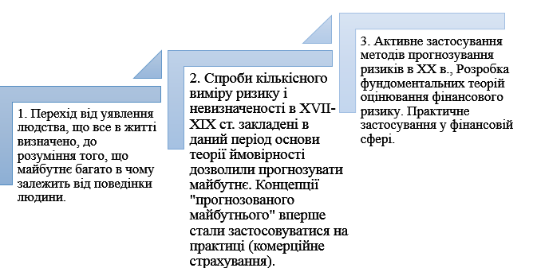
Рисунок 1.1 – Етапи еволюції теорії ризику [8]
Теоретичним і практичним питанням математичного моделювання в галузі управління фінансами присвячені роботи зарубіжних вчених Г. Марковіца [8], В. Шарпа [11], С. Росса, П. Самуельсона, Ф. Блека, М. Шоулса, Р. Мертона та інших дослідників. Внесок всіх цих вчених у створення і розвиток фінансової математики, безсумнівно, величезний. Однак, слід визнати, що стрімкий розвиток фінансового ринку і поява витончених фінансових інструментів ставлять перед сучасною фінансовою математикою нові завдання та задачі, що вимагають оригінальних рішень і їх швидкого застосування на практиці. Все вищевикладене визначило актуальність обраної теми дослідження.
Таким чином, розвиток теорії ризику привів до усвідомлення таких основних положень:
- майбутнє не визначено;
- майбутнє частково прогнозовано;
- майбутнім можливо управляти, в тій мірі, в якій дозволяють сучасні методи та інструменти.
В даний час існує декілька концепцій сприйняття ризику, кожна з яких має право на існування (табл. 1.1) [8].
Таблиця 1.1 – Концепції ризику
Концепція | Ідея | Основний напрямок зменшення ризику
Ризик як небезпека, загроза | Ризик містить в собі тільки небезпеку настання несприятливих наслідків. | Зменшення ймовірності і (або) наслідків ризику.
Ризик як можливість, шанс | Ризик - це можливість не тільки негативних наслідків, але і можливість виграшу. Чим вище ризик - тим вище потенційний виграш. | Максимізація вигоди при одночасному обмеженні втрат.
Ризик як невизначеність результату, можливість відхилення від мети | Ризик полягає в можливому відхиленні фактичних результатів від цільових значень. | Зменшення дисперсії, ймовірності великих відхилень фактичних результатів від очікуваних.

Будь-яка сфера людської діяльності, особливо економічна або фінансова, пов'язана з невизначеністю результатів. Невизначеність і ризик викликані різними факторами, в тому числі нестабільною макроекономічною ситуацією, неоднозначністю політичної системи, непередбачуваністю контрагентів та іншими факторами, які неможливо врахувати. Таким чином, фінансовий ризик, і ризик в цілому, пов'язаний безпосередньо з поняттям випадковості і стохастичності.
Незважаючи на те, що поняття «ризик» і «випадковість» мають багато спільного, дані поняття необхідно розрізняти.
Випадковість чи невизначеність, перш за все, - це неможливість передбачити, що трапиться в майбутньому. У той час як ризик - це не просто невизначеність, а невизначеність, яку необхідно брати до уваги, при прийнятті рішень, так як вона може вплинути на майбутні фінансові результати. Таким чином, випадковість - це необхідна, але недостатня умова ризику.
В літературі існує різноманітна кількість формулювань терміну «невизначеність». Невизначеність - це неповне або неточне уявлення про значення різних параметрів в майбутньому, породжуваних різними причинами і, перш за все, неповнотою і неточністю інформації про умови реалізації рішення, в тому числі пов'язаних з ними витрат і результатів [12].
В економічній теорії під ризиком розуміється досить широкий спектр визначень як досить певних з точки зору фінансових наслідків, так і лише побічно зачіпаючих результати фінансової діяльності компанії.
У сучасній теорії фінансового ризик-менеджменту не існує однозначного розуміння поняття ризику. Ризик є наслідком рішення, яке приймає суб'єкт. Ризик оцінює ймовірність настання несприятливих подій і можливі збитки в разі негативного результату. У фінансовій сфері існують такі концепції розуміння ризику:
1) ризик - потенційна, чисельно вимірна можливість втрати. Поняттям ризику характеризується невизначеність, пов'язана з можливістю виникнення в ході реалізації проекту несприятливих ситуацій і наслідків [13, с. 6];
2) ризик - ймовірність виникнення втрат, збитків, недонадходжень планованих доходів, прибутку [14, с. 5-6];
3) ризик - це невизначеність наших фінансових результатів в майбутньому [15];
4) ризик - ступінь невизначеності отримання майбутніх чистих доходів [16, с. 16];
5) А.П. Альгин визначає ризик вже як діяльність, пов'язану з подоланням невизначеності в ситуації неминучого вибору, в процесі якої є можливість кількісно і якісно оцінити ймовірність досягнення передбачуваного результату, невдачі і відхилення від мети [17, с. 19];
6) ризик слід розглядати як можливість (загрозу) втрати особою чи організацією в результаті здійснення певної фінансової діяльності частини своїх ресурсів або планованих доходів (прибутку) в майбутньому [18, с. 26];
7) ризик - це можливість невідповідності характеристик економічного стану об'єкта значенням, очікуваним особами, які приймають рішення під дією ринкових факторів [19, с. 254].
Ключові характеристики фінансового ризику [20]:
1) економічна природа. Фінансовий ризик виникає в процесі економічної діяльності установи і пов'язаний, у першу чергу, з ймовірністю втрати ресурсів, які були інвестовані в ході господарської діяльності;
2) об'єктивність прояви. Фінансовий ризик – явище об'єктивного характеру і виникає практично на кожному етапі фінансової діяльності установи. Ризик притаманний кожному фінансовому рішенню, пов'язаному з очікуваними доходами. Не дивлячись на те, що прийняття ризикового рішення є суб'єктивним процесом, природа ризику все ж залишається об'єктивною;
3) дія в умовах вибору. У даному трактуванні фінансовий ризик з'являється як на етапі прийняття рішення, так і на етапі реалізації прийняття рішення. Інакше кажучи, фінансовий ризик не відображає ризикової ситуації, а конкретна дія суб'єкта, що приймає рішення направлена на практичний вихід із ситуації неминучого вибору;
4) альтернативність вибору. Фінансовий ризик вимагає необхідність альтернативи дій фінансового менеджера. У будь-якій ситуації існує, як мінімум, два варіанти дій - прийняття ризику або відмова від нього. У реальних умовах існує набагато більше варіантів рішень, прийняття яких кожен раз залежить від конкретної ситуації, як і методи оцінювання та прийняття даного рішення. В одних випадках рішення приймається на основі минулого досвіду, в інших - на майбутніх прогнозах і програмах розвитку. Якщо немає альтернативи вибору прийняття рішення, тоді і немає фінансового ризику;
5) цілеспрямована дія. Фінансовий ризик розглядають по відношенню до якоїсь мети, на досягнення якої він спрямований. Дана мета, як правило, відображає намір інвестора отримати майбутні доходи, ймовірність неодержання яких і визначається ризиком;
6) імовірність досягнення мети. Наявність ймовірності відхилитися від мети характеризує будь-який фінансовий ризик;
7) невизначеність наслідків, тобто неможливість кількісно оцінити фінансовий результат (прибутковість здійснюваних інвестицій) в процесі прийняття фінансового рішення;
8) очікувана несприятливість наслідків. Результат прийняття ризику може привести як до позитивних, так і негативних наслідків. Як би там не було, ризик характеризується саме розмірами можливого економічного збитку;
9) динамічність рівня. Рівень фінансового ризику не є постійним. Його величина і характеристики коливаються в часі;
10) суб'єктивність оцінки. Незважаючи на об'єктивну природу фінансового ризику, оцінка рівня ризику має суб'єктивний характер, який визначається рівнем повноти та прозорості інформації, кваліфікацією фінансових менеджерів, їх досвідом роботи в сфері ризик-менеджменту.
Таким чином, ризики пов'язані з невизначеністю майбутньої фінансової діяльності організації. У класичній теорії ризик ототожнюється з математичним очікуванням втрат, в неокласичній теорії ризик розглядається як коливання амплітуди можливого прибутку. У кількісному відношенні невизначеність має на увазі можливість відхилення результату від очікуваного значення, як в меншу, так і в більшу сторону. Головною причиною існування ризику виділяють невизначеність результату.

Класифікація фінансових ризиків і актуальність дослідження

1.3.1 Класифікація

Для ідентифікації та оцінки ризиків необхідно провести їх класифікацію.
Виділяють такі основні ознаки, що лежать в основі класифікації ризиків (рис.1.2).
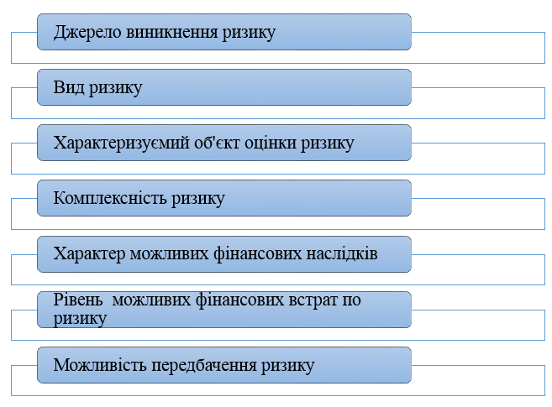
Рисунок 1.2 – Признаки класифікації ризиків [21]

За джерелом виникнення виділяють систематичний (ринковий) ризик і несистематичний. Систематичний ризик (ринковий ризик) характерний для всіх учасників економічної діяльності і характеризує ймовірність фінансових втрат, зумовлених зміною кон'юнктури фінансового ринку.
Несистематичний (специфічний) ризик пов'язаний з неефективною, хибною діяльністю конкретної організації, некомпетентність фахівців якої призводить до виникнення фінансових втрат.
Вид фінансового ризику є основною характеристикою його класифікації (рис.1.3).

Рисунок 1.3 – Основні види систематичних і несистематичних видів ризиків [21]
На сьогоднішній день у групі несистематичних та систематичних ризиків розрізняють такі групи ризиків:
- процентний ризик, який заключається у тому, що існує ймовірності зміни процентної ставки на фінансовому ринку (як кредитної так і депозитної). Такий ризик виникає через те, що можуть зростати або спадати пропозиції вільних грошових коштів, через зміну кон'юнктури фінансового ринку та ін. Цей вид ризику може впливати на емісійну діяльність підприємства, короткострокові інвестиції, дивідендну політику і т. д.;
- ціновий ризик заключається у ймовірності того, що виникнуть фінансові втрати, також в результаті того, що відбудеться зміна цінових індексів активів, які обертаються на фінансовому ринку;
- валютний ризик має вплив на організації, котрі у своїй цілі мають проводити зовнішньоекономічну діяльність. Цей вид ризику заключається в ймовірності недоотримання доходу в результаті того, що відбудеться зміна валютного курсу;
- ризик пониження фінансової стійкості, який виникає через порушення структури активів компанії, наприклад, надзвичайно велике залучення позикових коштів, це викликає порушення позитивного і негативного грошових потоків;
- ризик неплатоспроможності заключається в пониженні ліквідності оборотних активів організації. За фінансовими показниками цей тип ризику належить до групи з великою небезпекою;
- кредитний ризик має вплив на підприємства, які надають кредити (як споживчі так і комерційні) і ризикують отримати фінансові втрати через неплатоспроможність або відстрочку платежу по кредиту;
- інвестиційний ризик має вплив на організації, які займаються інвестиційною діяльністю. В залежності від типу інвестиційної діяльності підприємства виділяють ризики фінансового і реального інвестування;
- інноваційний ризик з’являється коли здійснюється інноваційна діяльність, впроваджуються нові фінансові інструменти та технології;
- депозитний ризик зазвичай дуже рідкісний і він пов'язаний з ймовірністю того, що депозитні вклади е будуть повернені, а також з погано обраним банком;
- інші фінансові ризики найменш значущі для фінансової діяльності підприємства. Зазвичай до них відносяться «форс-мажорні» ризики, які тягнуть за собою великі фінансові втрати.
За характером об'єкта існують наступні види ризиків [32]:
- ризик окремої фінансової операції;
- ризик різних видів фінансової діяльності;
- ризик фінансової діяльності підприємства в цілому.
По комплексності виділяють [32]:
- простий фінансовий ризик, який не підрозділяється на інші групи фінансових ризиків, наприклад, інфляційний;
- складний фінансовий ризик, який складається з декількох підгруп ризиків, наприклад, ризик інвестиційного проекту.
За характером фінансових наслідків необхідно виділити наступні групи ризиків [32]:
- ризик, що спричиняє лише економічні втрати (отримання негативно грошового потоку);
- ризик, що спричиняє упущену вигоду, коли підприємство не може здійснити заплановану фінансову операцію, наприклад, залучення додаткового фінансування.
За характером прояву в часі виділяють [32]:
- постійний фінансовий ризик, присутній на всіх етапах здійснення фінансової операції;
- тимчасовий фінансовий ризик, що виникає лише на окремих етапах проекту і носить перманентний характер.
За рівнем можливих фінансових втрат ризики поділяються на [32]:
- допустимий фінансовий ризик, фінансові втрати за яким не перевищують розрахункової суми прибутку по здійснюваній фінансовій операції;
- критичний фінансовий ризик, фінансові втрати за яким не перевищують розрахункової суми валового доходу по здійснюваній фінансовій операції;
- катастрофічний фінансовий ризик, фінансові втрати за яким визначаються повною або частковою втратою капіталу.
За можливостю передбачення виділяють [32]:
- прогнозований фінансовий ризик, пов'язаний з циклічністю розвитку економіки, зміною стадій кон'юнктури фінансового ринку і т. д.;
- непрогнозований фінансовий ризик, що відрізняється повною непередбачуваністю фінансових наслідків. Відноситься до вищезгаданої групи форс-мажорних ризиків.
Фінансовий ризик - поняття надзвичайно багатогранне, яке піддається класифікації, в основі якої лежать різні класифікаційні ознаки, такі як характер фінансових наслідків, можливість передбачення, джерела виникнення і т. д.

1.3.2 Важливість задачі

Будь-яка господарська діяльність завжди має проблему небезпеки грошових втрат, що виходить зі специфіки тих або інших господарських операцій. Небезпека цих втрат носить назву фінансові ризики. Кількість ризиків, які виникають в діяльності багатьох компаній, суттєво збільшилася протягом останніх років. Це пов'язано із з'явленням нових фінансових інструментів, які активно використовують учасники ринку. Використання нових інструментів дає змогу знизити прийняті на себе ризики, а також пов'язано з певними ризиками для діяльності учасників фінансового ринку. Тому велике значення надають усвідомленню ролі ризику в діяльності підприємства і його здатності адекватно і своєчасно реагувати на ситуацію, що склалася, прийняти правильне рішення щодо ризику. Саме з цієї причини необхідно використовувати різні інструменти страхування і хеджування від можливих втрат і збитків, набір яких протягом останніх років суттєво розширився і включає як традиційні прийоми страхування, так і методи хеджування з використанням фінансових інструментів.
Наслідки фінансових ризиків впливають на фінансові результати підприємства, вони можуть привести не тільки до певних фінансових втрат, а й до банкрутства підприємства. Тому одним з головних завдань фінансового менеджера є визначення саме тих фінансових ризиків, які впливають на діяльність конкретного підприємства. Головним для фінансового менеджера є управління цими ризиками або такі дії, які дозволили б звести до мінімуму вплив цих ризиків на діяльність підприємства.
Від того, наскільки правильно буде обрано той або інший інструмент, буде залежати, в кінцевому рахунку, ефективність діяльності підприємства в цілому.
Фінансова діяльність компанії у всіх її різних формах пов'язана з численними ризиками, ступінь впливу яких на результати цієї діяльності і рівень фінансової безпеки істотно зріс з переходом до ринкової економіки.

1.3.3 Огляд літератури з аналізу фінансових ризиків

Для оцінювання фінансових ризиків використовують безліч різних методик, кожна з яких містить в собі певний спосіб знаходження взаємозв'язку між значеннями і факторами. Засновниками ідей оцінки і діагностики ризиків, а також управління ризиками визнано вважати зарубіжних дослідників - Адама Сміта, Блеза Паскаля [22], Якоба Бернуллі, Абрахама де Муавра, Френсіса Гальтона, Джона фон Неймана, Гаррі Марковича, Фішера Блека , хоча і ряд класиків економічної науки надавали цьому аспекту діяльності важливе значення - Пітер JI. Бернстайн [23], Джеймс Пікфорд, Дж. Дж. Хемптон, Марк Баттеруорт, Ентоні Керрі, Рене Штульц, Нейджел Тернбулл, Р. Хейнс і ін. Значний внесок у дослідження ризиків і методів його мінімізації розглянуті в працях зарубіжних і вітчизняних вчених. Основні дослідження про поняття «ризик» пов'язані з іменами відомих економістів Г. Марковіца [8], У. Шарпа [11], Е.Дж. Доллан, Т.У. Коха, Е. Альтмана та інших вчених.
Слід зауважити, що, не дивлячись на різноманітність досліджень з даної проблематики можемо бачити відсутність цілісності уявлень про механізм управління ризиками фінансових організацій та промислових підприємств, і, перш за все, його організаційної, економічної, фінансової складових.
Необхідність подальшого вивчення всіх основних фінансових, статистичних, страхових та економічних аспектів розвитку механізму оцінювання, страхування і управління ризиками в сфері промисловості, створення умов для підвищення ефективності його практичного використання в управлінні господарюючими суб'єктами зумовили вибір теми і напрямків даного дослідження.

Системи для аналізу фінансових процесів

Eviews

Програмна система EViews являє собою комплекс, який об'єднує в собі максимальні функціональні можливості з проведення статистичних та економетричних досліджень, демонструє здатність до розвитку і інтеграції з іншими програмними продуктами, в тому числі MS Office. Система буде корисна при проведенні фінансового аналізу, макроекономічному прогнозуванні, моделюванні, аналізі цін і складанні прогнозу продажів.
Можливості EViews забезпечують проведення всебічного аналізу даних, проведення різних типів прогнозів, а також регресійного аналізу. З його допомогою можна досить швидко отримати більшість статистичних показників на основі введених вихідних даних і потім спрогнозувати розвиток економічних процесів для конкретної проблемної області або завдання. Можна зробити статичні або динамічні прогнози по запропонованим рівнянням, скориставшись лише кількома клацаннями миші. Стандартна помилка прогнозу обчислюється автоматично в рамках заданих довірчих інтервалів. Також система дозволяє оперативно отримувати безліч статистичних оцінок прогнозу.
Для оцінювання регресійних рівнянь EViews пропонує набір методів: метод найменших квадратів (МНК), нелінійний, зважений, двоетапний (інструментальні змінні), узагальнений МНК і покроковий лінійний регрес.
Забезпечуючи всебічне дослідження властивостей часового ряду, визначення автокореляції і частотної функції автокореляції, EViews виділяє трендову, сезонну і випадкові складові, в тому числі використовуючи різні фільтри.

SAS

SAS Visual Statistics - розрахована на багато користувачів система аналізу даних, що дозволяє оперативно створювати описові та прогнозні моделі в інтерактивному режимі.
Розподілена обробка даних в оперативній пам'яті прискорює створення моделей і дозволяє швидше отримувати цінну інформацію для прийняття рішень.
Технологічні можливості вирішення забезпечують швидкодію системи навіть при обробці великих обсягів даних.
Ключові функції:
- графічні інструменти дослідження і виявлення даних. Рішення SAS Visual Analytics дозволяє виявляти фактори, що впливають на точність прогнозів, знаходити відхилення і невідповідності в даних за допомогою графічних елементів;
- описове моделювання. SAS Visual Statistics дозволяє вивчати і оцінювати сегменти для подальшого аналізу в графічних інструментах з використанням кластеризації методом k-середніх, діаграм розкиду даних і докладної зведеної статистичної інформації;
- прогнозне моделювання. SAS Visual Statistics дозволяє створювати прогнозні моделі в простому графічному інтерфейсі за допомогою таких методів, як лінійна регресія, логістична регресія, узагальнені лінійні моделі і дерева прийняття рішень;
- відкрита модель розробки на основі коду. Рішення підтримує програмний доступ до аналітичних операцій з SAS Studio, за допомогою інших мов програмування (Python, R, Java) і через REST API для інтеграції можливостей SAS Analytics в наявні програми;
- динамічна обробка з угрупованням за ознакою. Можна створювати моделі і обробляти результати паралельно для кожної групи або сегмента, сортувати або індексувати дані кожен раз для цього не буде потрібно;
- порівняння і оцінка моделей. Рішення дозволяє отримувати зведену інформацію про порівняння моделей (діаграми точності прогнозів, діаграми ROC, статистика узгодженості, таблиці помилок класифікації) по одній або декількох моделях;
- оцінювання моделей. Можна експортувати моделі у вигляді коду SAS DATA і застосовувати їх до нових даних;
- розподілена аналітична обробка даних в оперативній пам'яті. SAS Visual Statistics дозволяє створювати моделі на основі розрізнених даних, в тому числі з Hadoop, за менший час. Міняти організацію даних або зберігати їх на диск не потрібно;
- гнучкі варіанти розгортання. Система працює на стандартному обладнанні, в приватних і загальнодоступних хмарних середовищах.

STATISTICA

Дослідження тенденцій у фінансовій сфері вимагає залучення самих останніх досягнень у галузі математичної статистики.
Пакет STATISTICA з'єднує весь спектр класичних (множинна регресія, АРПСС і ін.) і сучасних методів (NN, data mining, text mining), що дозволяють аналітику провести дослідження максимально ефективно, точно прогнозувати результати і швидко приймати рішення в умовах невизначеності і постійно мінливого зовнішнього середовища.
STATISTICA дозволяє вирішувати такі фінансові завдання як:
- класифікація інвестиційних проектів;
- класифікація кредиторів на підставі їх фінансово-економічних та організаційних характеристик;
- аналіз інвестицій та кредитних ризиків;
- прогнозування фінансових показників;
- моніторинг фінансових ринків в режимі реального часу;
- прогнозування курсів акцій;
- дослідження залежностей, оцінка параметрів економетричних моделей.
Зроблений огляд свідчить про наявність у сучасних програмних системах більшості функцій, необхідних для аналізу фінансових ризиків. Однак спільним недоліком існуючих систем є, як правило, їх висока вартість, не завжди прийнятний рівень доступності до необхідних функцій та відсутність можливості генерування об’єктних кодів. Тому часто виникає необхідність розробки власних програмних модулів, які забезпечують виконання додаткових функцій.

Постановка задачі дослідження

Всебічно вивчивши підходи до визначення поняття ризику, розглянувши основні методи і моделі його кількісної та якісної оцінки, розробити метод і алгоритм моделювання, оцінювання та прогнозування ринкового фінансового ризику.
Для досягнення поставленої мети дослідження в роботі послідовно вирішуються наступні задачі:
- розглянути підходи до поняття ризику і невизначеності в сучасних фінансових системах;
- виконати класифікацію фінансових ризиків;
- розробити математичну модель для оцінювання ринкового фінансового ризику;
- виконати обчислювальні експерименти стосовно моделювання та оцінювання фінансового результату проекту за методом Монте-Карло;
- дати оцінку і практичне застосування отриманих результатів, сформулювати наукову новизну та перспективи виконання подальших досліджень.

Висновки до розділу 1

В рамках економічної теорії проблематика аналізу та менеджменту ризиків є відносно молодою і мало розробленою. Багато досліджень в цій області роблять акцент на кількісних методах на збиток економічному змісту, що обмежує наукову і практичну цінність їх результатів. Проведені теоретичні дослідження робіт різних авторів дозволили зробити висновок про те, що фінансовий ризик - це ймовірність виникнення несприятливих фінансових наслідків або капіталу в ситуації невизначеності умов здійснення його фінансової діяльності.
Було розглянуто теоретичні та практичні аспекти поняття, класифікації та оцінки фінансових ризиків. Фінансові ризики підприємств характеризуються великою різноманітністю і з метою здійснення ефективного управління класифікуються за відповідними ознаками, а також було дано коротку характеристику про системи для аналізу фінансових процесів.

РОЗДІЛ 2

МОДЕЛІ ДЛЯ ПРОГНОЗУВАННЯ ВОЛАТИЛЬНОСТІ ЧАСОВИХ РЯДІВ

2.1 Огляд математичних моделей для опису динаміки дисперсії фінансових часових рядів

Існує величезна різноманітність задач прогнозування в економіці, наприклад, прогнозування фінансових потоків компанії, прогнозування курсової вартості акцій, прогнозування цін на нерухомість та багато інших. У задачі прогнозування виділяють такі характеристики:
- висока точність прогнозування;
- виявлення прихованих взаємозв'язків в даних;
- нестаціонарність часових рядів.
В вищезазначених умовах стандартні статистичні методи прогнозування працюють неналежним чином. Припущення, які лежать в їх основі зазвичай не є дійсними або ж не допускають надійної перевірки, наприклад, гіпотеза щодо стаціонарності ряду.
Маючи справу з нестаціонарним рядом, ми можемо зробити припущення про мінливість дисперсії (гетероскедастичності) і використовувати відповідну стохастичну модель, в той чай як насправді ряд буде періодично змінювати свою структуру, перемикаючись з однієї моделі на іншу. Для прийнятної точності прогнозування великої кількості нестаціонарних взаємозалежних часових рядів потрібні нові методи та підходи.
Прогнозування фінансових часових рядів потребує особливої уваги. Їхня характерна особливість полягає в їх «товстих хвостах», а також в тому, що вони виявляють істотно більш сильну реакцію на негативні «шоки», ніж на позитивні. Ці ідеї відображені в розробках Енгла (ARCH моделі), Тіма Боллерслева (GARCH моделі), а також в більш пізніх підходах до аналізу умовної гетероскедастичності. Кластеризація дисперсії є візуальною передумовою для їх реалізації.
Аналізуючи зміни будь-яких економічних показників (цін, процентних ставок і т. д.) протягом довгого часу виділяють два компоненти: один з них, тренд, який змінюється відповідно до деякої закономірності, а інший - волатильність, котра змінюється випадковим чином.
Для економічних прогнозів дуже важливо знати не тільки середній рівень, наприклад, курсів акцій, але і якими будуть очікувані відхилення від цього середнього рівня. На ринках цінних паперів випадкові відхилення показників від тренда вкрай важливі, оскільки вартість акцій, опціонів та інших фінансових інструментів сильно залежить від ризиків. Відхилення від тренда можуть значно змінюватися в часі - періоди сильних змін змінюються періодами незначних змін.
Фінансові ринки можна аналізувати по-різному. З одного боку, існують економічні теорії, які зосереджені безпосередньо на оцінці фінансових активів, з іншого - теорії, пов'язані з окремими ринками (валюта, відсотки, акції, деривативи та т. д.). Серед відомих прикладів можна назвати паритет обмінних курсів, модель тимчасової структури процентних ставок, модель ціноутворення капітальних активів (CAPM) і модель ціноутворення опціонів Блека-Шоулза. Більшість з цих моделей засновані на теоретичних концепціях, які використовують очікування, функції корисності і переваги ризику. Зазвичай передбачається, що учасники ринку діють раціонально, мають раціональні очікування і не схильні до ризику. В таких умовах ціни і доходи можуть бути визначені в рамках моделей рівноваги, таких як CAPM, які «чистять» ринки, тобто вирівняти пропозицію і сукупний попит. Інший підхід слід теорії арбітражу (наприклад, Блека-Шоулза), припускаючи, що можливість отримання безризикового прибутку буде негайно помічена учасниками ринку і усунена шляхом коригування цін [26]. Теорія арбітражу і теорія рівноваги тісно пов'язані, хоча перша відштовхується від меншого числа припущень, а друга містить більш точно певні рішення для складних ситуацій. За останні кілька років ринок FOREX став найбільш ліквідним і волатильним серед всіх інших фінансових маркетів в усьому світі. Цей факт привів до непередбачуваної поведінки деяких валютних ринків, тому динаміка валютного ринку може стати ще небезпечнішою в найближчому майбутньому. Ось чому важливо вивчити деякі важливі історичні події, пов'язані з валютами і обміном валют. Моделювання та прогнозування волатильності обмінних курсів має важливі наслідки в ряді областей макроекономіки і фінансів.

2.1.1 Value at Risk (VaR)

Одним з найбільш популярних підходів до оцінювання величини можливих втрат є методика Value at Risk (VaR) - інструмент вимірювання ризику, заснований на розподілі збитків. Система Базель III, яка була розроблена Базельським комітетом з банківського нагляду, вимагає, щоб банки і інвестиційні фірми зберігали мінімальний обсяг капіталу для покриття потенційних збитків від схильності багатьох видів ризиків, включаючи кредитний ризик, операційний ризик і ринковий ризик. Для вимірювання ринкового ризику, Базель III рекомендує використовувати VaR. Неточні оцінки VaR портфеля можуть привести до того, що фірми будуть підтримувати недостатні резерви капіталу під ризиком, щоб у них не було достатнього запасу капіталу для поглинання великих фінансових потрясінь [28]. Були розроблені численні моделі для аналізу волатильності для різних країн, валют та інших фінансових активів.
«Вартість під ризиком» (VaR) є важливою мірою ризику в фінансах. Вона спрямована на те, щоб знайти реально найгірший результат в тому сенсі, що щось гірше відбувається із заданою (малою) ймовірністю [29]. VaR - найгірша втрата за горизонт, яка не буде перевищена при даному рівні достовірності [30]. За домовленістю є позитивним числом.
В даний час для якісного і кількісного оцінювання ринкового ризику активно використовують методологію Value-at-Risk (VaR). Теоретично ринковий ризик може характеризуватися єдиним параметром - VaR.
Вартість під ризиком (VaR) - метод, який використовується для оцінки фінансового ризику шляхом оцінки потенційно можливої несприятливої зміни в ринковій вартості портфеля із заданим рівнем довірчої ймовірності за певний період часу. Деякі організації використовують рівень довірчої ймовірності рівний 99%, а горизонт втрат в 10 робочих днів.
Компанії використовують моделі для визначення можливих змін в ринковій вартості портфеля торгових цінних паперів на підставі даних за попередні періоди. У деяких випадках історичний горизонт може досягати 5 років. Моделі розрахунку VaR призначені для оцінки ринкового ризику в нормальних ринкових умовах. Використання моделі VaR має обмеження, так як ця модель заснована на історичних змінах ринкових цін і спирається на припущення про те, що майбутні зміни в ціні будуть відповідати статистичному розподілу.
Особливістю деяких моделей діючих банків є більш сильний вплив на оцінку потенційного ризику змін ринкової кон'юнктури, що трапилися в найближчому минулому.
Таким чином, модель є надто чутливою до будь-яких змін ринкової волатильності. Через те, що методика розрахунку VaR, в основному, опирається на дані за минулі періоди і не може точно передбачати майбутні зміни в факторах ризику, ймовірність значних змін в ринкових умовах може бути недооцінена в випадках тривалого періоду затухання волатильності ринку. Значення VaR може бути заниженим або завищеним через припущення про фактори ризику і взаємозв'язок таких факторів за певними інструментами. Незважаючи на те, що позиції можуть змінюватися протягом дня, значення VaR відображає ризик на кінець кожного робочого дня. Модель VaR не враховує збитки, які можуть виникнути за рамками рівня довіри в 99%.
Фактичні результати по торговим цінних паперах можуть відрізнятися від значень, отриманих за допомогою моделі VaR. Зокрема, модель VaR не завжди дає правильне уявлення про розмір прибутку або збитку в умовах різкої зміни кон'юнктури ринку, викликаного, як правило, кризовими явищами.
Для визначення достовірності моделей VaR регулярно відслідковуються фактичні результати переоцінки портфелів, в тому числі, і на предмет коректності зроблених в рамках моделі припущень і використаних при розрахунку VaR параметрів. Портфелі, які схильні до ринкового ризику, також підлягають регулярному «стрес-тестуванню». Така процедура сприяє розумінню компаніями масштабу виняткових, але ймовірних втрат і дозволяє забезпечити впевненість у здатності компаній протистояти вкрай несприятливим змінам ринкових умов.
Розраховане компаніями значення VaR являє собою оцінку, з рівнем довірчої ймовірності 99%, потенційного збитку, розмір якого не перевищить розрахованого значення, якщо поточні позиції, властивий ринковий ризик, не зміняться протягом десяти днів. Використання рівня довірчої ймовірності рівного 99% означає, що при розгляді ста десятиденних непересічних часових проміжків, збиток, розмір якого перевищує значення вартості з урахуванням ризику, в середньому виникає на одному з таких проміжків. При розрахунку VaR в рамках портфеля цінних паперів робиться припущення, що вартість, що формують портфель інструментів, змінюються синхронно і направлено в одному напрямі на величину VaR для кожного інструменту.
Таким чином, загальний фондовий VaR портфеля дорівнює сумі VaR складових його компонентів. Валютний VaR оцінюється групою з урахуванням напрямку позиції і кореляції валют відповідно.
Value at Risk володіє такими перевагами як [31]:
- об'єднання ризиків окремих позицій в єдину величину для всього портфеля;
- оцінювання ризику можливих втрат, співвіднесених з імовірностями їх появи;
- вимірювання ризику на різних ринках універсальним чином.
До переваг VaR можна віднести наочність і простоту обчислень, можливість порівняльного аналізу втрат і ризиків, які їм відповідають, а також консолідацію інформації. Однак у методології VaR існують і недоліки, до яких відносяться слабкі і сильні припущення про властивості фінансових ринків, поведінку економічних агентів на цих ринках, про чутливості портфеля і інші. Також при оцінюванні VaR майже не враховується ліквідність, а це важлива характеристика всіх ринків. Це може привести до того, що в певні моменти зміна структури портфеля для зменшення ризику може виявитися марною.
Коли на ринках відбуваються швидкі або різкі зміни методологія Value at Risk перестає адекватно відображати величину ризику, оскільки вона може бути застосована на стабільних ринках. При істотній зміні ринкових умов, наприклад, різко зміниться ліквідність ринку або стрибкоподібно зміниться ціна, то VaR зможе врахувати ці зміни тільки через певний проміжок часу, накопичивши необхідну статистику даних і подій. Крім того, методологія VaR не дає абсолютної оцінки можливих втрат, як, втім, і більшість відомих методологій і методик. Однак вона є дійсно універсальним підходом до оцінки ринкових ризиків.
VaR - це виражена в грошових одиницях базової валюти оцінка величини, яку не перевищать очікувані протягом даного періоду часу втрати з заданою ймовірністю. (рівень довіри). Базою для оцінювання VaR виступає динаміка курсів і цін інструментів за встановлений період часу в минулому.
Часовий період зазвичай обирають виходячи з терміну перебування фінансового інструменту в портфелі або його ліквідності, виходячи з мінімального реального терміну, протягом якого можна реалізувати на ринку цей інструмент без істотного збитку. Часовий період вимірюють як число робочих або торгових днів.
Величину VaR розраховують трьома методами:
- параметричним;
- методом історичного моделювання;
- методом Монте-Карло.
Далі зроблено короткий огляд всіх трьох методів оцінки ризику методом VaR.

2.1.1.1 Параметричний метод розрахунку VaR

Цей метод використовується для оцінювання ринкового ризику фінансових інструментів, за якими банк має відкриту позицію. Треба сказати, що параметричний метод не дуже добре підходить для оцінювання ризику активів, які мають нелінійні цінові характеристики. Головний недолік цього методу - припущення про нормальний розподіл доходностей фінансових інструментів, яке, зазвичай, не завжди відповідає параметрам реального фінансового ринку. Для параметричного обчислення величини VaR треба регулярно розраховувати волатильність котирувань цінних паперів, валютних курсів, процентних ставок або інших ризик-факторів (змінна, від якої найбільшою мірою залежить зміна вартості відкритих банком позицій).
Основна формула для визначення величини VaR, яка враховує вартість позиції активу та має такий вигляд:

(2.1)

де квантиль нормального розподілу для обраного довірчого рівня. Квантиль показує положення шуканого значення випадкової величини щодо середнього, виражене в кількості стандартних відхилень прибутковості портфеля. При ймовірності відхилення від середнього, рівного 99%, квантиль нормального розподілу становить 2,326, при 95% - 1,645;
волатильність зміни ризик-фактора. Волатильність - це стандартне (середньоквадратичне) відхилення зміни ризик-фактора щодо його попереднього значення;
поточна вартість відкритої позиції. Під відкритою позицією розуміється ринкова вартість фінансових інструментів, куплених або проданих банком для отримання прибутку або інших цілей таким чином, що кількість фінансових інструментів, що знаходяться в даний момент на балансових або позабалансових рахунках, не дорівнює нулю.

2.1.1.2 Метод історичного моделювання розрахунку VaR

Даний метод має в основі припущення про стаціонарність поведінки ринкових цін в найближчому майбутньому.
Спочатку обирають часовий період (число робочих або торгових днів), за яким відслідковуються історичні зміни цін всіх активів, що входять в портфель. Для кожного періоду часу моделюю сценарії зміни ціни. Гіпотетична ціна активу розраховується як його поточна ціна, помножена на приріст ціни, відповідний такому сценарію. Далі виконують повне пееоцінювання всього поточного портфеля за цінами, які були змодельовані на базі історичних сценаріїв, і для кожного сценарію рахують, як може змінитися вартість поточного портфеля. Далі отримані результати ранжуються за номерами в порядку убування (від найбільшого приросту до найбільшого збитку). І, нарешті, відповідно до бажаного рівня довіри величина VaR визначається як такий максимальний збиток, який дорівнює абсолютній величині зміни з номером, рівним цілій частині числа (1 квантиль при заданому рівні довіри) * число сценаріїв.
На відміну від параметричного методу, метод історичного моделювання дозволяє наочно і повно оцінити ризик, він добре підходить для оцінки ризику активів з нелінійними ціновими характеристиками. Перевага історичного моделювання полягає в тому, що він виключає високий вплив модельного ризику і базується на моделі, яка реально спостерігалася в минулому, без урахування припущень про нормальний розподіл або будь-якої іншої стохастичної моделі динаміки цін на ринку. Треба відмітити, що при обчисленнні величини VaR даним методом присутня висока ймовірність помилок вимірювання при малому періоді історичної вибірки. Крім того, з вибірки не виключаються найбільш старі спостереження, що різко погіршує точність моделі.

2.1.1.3 Метод Монте-Карло розрахунку VaR

Метод Монте-Карло, або метод стохастичного моделювання, є найскладнішим методом розрахунку VaR, проте його точність може бути значно вище, ніж у інших методів. Метод Монте-Карло дуже схожий з методом історичного моделювання, він також базується на зміні цін активів, тільки з заданими параметрами розподілу (математичним очікуванням, волатильністю). Метод Монте-Карло передбачає здійснення великої кількості випробувань - разових моделювань розвитку ситуації на ринках з розрахунком фінансового результату по портфелю. В результаті проведення даних випробувань буде отримано розподіл можливих фінансових результатів, на основі якого шляхом відсікання найгірших відповідно до обраної довірчої ймовірності може бути отримана VaR-оцінка. Метод Монте-Карло не має передбачає згортку і узагальнення формул для отримання аналітичної оцінки портфеля в цілому, тому і для результату по портфелю і для волатильності і кореляцій можна використовувати значно складніші моделі. Метод полягає в наступному. За ретроспективними даними (часовий період) обчислюють оцінку математичного очікування і волатильність. За допомогою датчика випадкових чисел дані генеруються з використанням нормального розподілу і заносяться в таблицю. Потім розраховують траєкторію змодельованих цін за допомогою формули натурального логарифма і проводять переоцінку вартості портфеля.
Так як оцінка VaR методом Монте-Карло зазвичай проводиться за допомогою використання програмних засобів, ці моделі можуть представляти собою не формули, а складні підпрограми. Таким чином, метод Монте-Карло дозволяє використовувати при розрахунку ризиків моделі практично будь-якої складності. Перевага методу Монте-Карло полягає ще і в тому, що надається можливість використовувати будь-який розподіл. Крім того, метод дозволяє моделювати поведінку ринків - трендів, кластерів високої або низької волатильності, мінливих кореляцій між факторами ризику, сценаріїв "що-якщо" і т. д. При цьому потрібно сказати, що цей метод потребує потужних обчислювальних ресурсів і при найпростіших реалізаціях може виявитися близький до історичного або параметричного VaR, що призведе до спадкоємства всіх їх недоліків.
Недоліком методу оцінки ризиків VaR є те, що він ігнорує дуже багато значних і цікавих деталей, необхідних для реального уявлення ринкових ризиків. VaR не враховує, який внесок в ризик вносить ринок, які структурні зміни портфеля збільшують ризик, а також які інструменти хеджування контролюють специфічний ризик. Модель не дає інформації про найгірший можливий збиток за межами значення VaR (при заданому рівні довіри 95% все ще є невідомо, якими можуть бути втрати в решті 5% випадків).

2.1.2 ARCH/GARCH - моделі волатильності

Найбільш вживаними моделями для прогнозування волатильності обмінного курсу є авторегресійна гетероскедастична модель ARCH (Autoregressive Conditional Heteroskedasticity), написана Р. Ф. Енгл в 1982 р, і узагальнена модель ARCH або GARCH, розроблена Т. А. Боллерслевом і Р. Тейлором в 1986 р [25, 26]. Проте, в численних роботах моделі GARCH раніше жорстко критикували, оскільки вони не дають теоретичного пояснення волатильності. Інша відома слабкість моделі GARCH полягає в тому, що модель також однаково реагує на асиметричні шоки і не може впоратися зі значно перекрученими тимчасовими рядами, які часто можуть призводити до зміщених оцінок умовної волатильності. Основна мета ARCH, VaR - статистичний метод, який використовується для вимірювання і кількісного визначення рівня фінансового ризику в рамках фірми або інвестиційного портфеля за певний період часу. Цей показник найчастіше використовується інвестиційними та комерційними банками для визначення ступеня ймовірності можливих втрат в їх інституційних портфелях.
На основі моделі ARCH стало можливо робити прогнози про зміну волатильності. Відкритий вченим метод аналізу економічних часових рядів дозволяє набагато достовірніше, ніж раніше, прогнозувати тенденції зміни ВВП, споживчих цін, процентних ставок, біржового курсу та інших економічних показників не тільки на найближчий день або на тиждень, але навіть і на рік вперед. Висока точність прогнозів з використанням цієї моделі було доведено, зокрема, на аналізі історико-економічної статистики США і Великобританії, коли зроблений на основі даних за минулі роки прогноз зіставляли з фактичними показниками наступних років.
Прості уявлення про волатильність (статистичний показник, який характеризує тенденцію ринкової ціни або доходу, що змінюються в часі) виходять з того, що найчастіше випадкові зміни цін на кожному часовому інтервалі не залежать один від одного.
Проблему врахування серій випадкових великих викидів доходностей фінансових інструментів при розрахунку волатильності можна вирішити за допомогою використання ARCH / GARCH-моделей.

2.2 Методика побудови моделей динаміки дисперсії

2.2.1 ARCH/GARCH - моделі волатильності

У моделях типу ARCH використовувані ряди передбачаються стаціонарними. ARCH-модель моделює волатильність у вигляді суми константної базової волатильності й лінійної функції абсолютних значень декількох останніх змін цін. При цьому рівень волатильності (стандартне відхилення прибутковості фінансового інструмента) розраховується за наступною рекурсивною формулою (ARCH(q)) [24]:

, (2.2)

де a – константа – базова волатильність;
– попередні зміни цін;
q - порядок моделі - кількість останніх змін цін, що впливають на поточну волатильність;
b_{і} – вагові коефіцієнти, що визначають ступінь впливу попередніх змін цін на поточне значення волатильності.
Розширенням ARCH-моделі є GARCH-модель волатильності, де на поточну волатильність впливають як попередні зміни цін, так і попередні оцінки волатильності (або ж «передісторія»).
Посилення ролі ризику і невизначеності в сучасній економічній теорії вимагало розвитку нових економетричних методів для часових рядів, які враховували б при моделюванні зміну дисперсії і коваріації в часі, враховуючи відсутність будь-якої структурної динамічної теорії в економіці, що пояснює динаміку моментів більш високого порядку. Допоміг цьому розвитку клас моделей з умовною авторегресійною гетероскедастичністю (GARCH), котру ввів Борлеслев.
Відповідно до даної моделі (GARCH(p,q)) розрахунок волатильності відбувається за наступною формулою [25]:

, (2.3)

де p – кількість попередніх оцінок волатильності, що впливають на поточну;
c_{і} – вагові коефіцієнти, що визначають ступінь впливу попередніх оцінок волатильності на поточне значення.
Але популярність, яку ми бачимо протягом останніх десяти років методології ARCH / GARCH показала низку слабких сторін в прогнозуванні волатильності даними методами, в тому числі, у визначенні волатильності як стандартного відхилення. Сформувалась думка, що прибутковість не можна розглядати як незалежні однаково розподілені випадкові величини, в кращому випадку - як некорельовані. Особливо це справедливо для фінансових часових рядів високої частоти, наприклад, денних даних. Завдяки цьому з'явилася велика кількість прогнозних моделей, таких як EGARCH, FIGARCH, GJR-GARCH [26].

2.3 Критерії адекватності моделі

Критерії адекватності моделі дозволяють оцінити окремо значимість коефіцієнтів математичної моделі в статистичному сенсі, визначити інтегральну похибку моделі стосовно вихідного часового ряду, встановити наявність кореляції між значеннями помилки моделі (нагадуємо, що вони повинні бути не корельованими), а також визначити ступінь адекватності моделі фізичному процесу в цілому. У цю множину входять такі статистичні параметри [27]:
1) статистика Стьюдента. Значимість кожного коефіцієнта регресії в статистичному сенсі визначають за допомогою статистики, що, як правило, обчислюється всіма пакетами статистичних програм за формулою:

, (2.4)

де оцінка коефіцієнту, яка отримана за допомогою пакета;
нуль-гіпотеза у відношенні значення цього коефіцієнту (звичайно);
стандартна похибка оцінки коефіцієнта, що обчислюється пакетом. Очевидно, що чим менше значення стандартної похибки, тим кращою є оцінка коефіцієнта для моделі.
Для визначення значимості коефіцієнта необхідно знати довжину вибірки , число оцінюваних параметрів і задатися рівнем значимості (звичайно задаються або ). Рівень значимості, рівний 5%, означає, що при оцінюванні регресії ми допускаємо, що помилкове прийняття рішення про значимість оцінок можливо в 5% випадків. Ці параметри дозволяють вибрати по таблицях значення . Якщо , то нуль-гіпотеза про не значимість коефіцієнта приймається; у протилежному випадку вона відхиляється і коефіцієнт вважається значимим. Оскільки значення статистики обернено пропорційна стандартній похибці , то чим більшим буде значення , тим більш високим буде значимість конкретного коефіцієнта;
2) коефіцієнт детермінації . Мірою інформативності часового ряду часто використовують його дисперсію. Коефіцієнт - це відношення дисперсії тієї частини часового ряду основної змінної, що описується отриманим рівнянням, до вибіркової дисперсії цієї змінної. Він обчислюється за формулою:

(2.5)

Очевидно, що для адекватної моделі коефіцієнт детермінації повинен прямувати до одиниці, тобто: ;
3) сума квадратів помилок моделі , тобто

, (2.6)

де ;
вимірювання;
довжина вибірки.
Очевидно, що з можливих кандидатів необхідно вибирати ту модель, для якої приймає мінімальне значення;
4) інформаційний критерій Акайке (AIC). Цей критерій враховує суму квадратів похибок, число вимірювань і число оцінюваних параметрів :

(2.7)

Очевидно, що для кращої моделі критерій має менше значення, оскільки він залежить від суми квадратів похибок (СКП). Проте, крім СКП, даний критерій враховує довжину вибірки і число оцінюваних параметрів, що робить його більш інформативним;
5) статистика Дарбіна-Уотсона (Durbin-Watson). Статистика Дарбіна-Уотсона обчислюється за формулою:

, (2.8)

де коефіцієнт кореляції між значеннями випадкової змінної , тобто .
Цей параметр дозволяє визначити ступінь корельованості похибок моделі. При повній відсутності кореляції між похибками , це найбільше прийнятне значення даного параметра;
6) статистика Фішера , яка визначає ступінь адекватності моделі в цілому. Для адекватної моделі виконується умова: , де визначається по таблиці аналогічно статистиці. Значення пропорційно

, (2.9)

де коефіцієнт детермінації. Таким чином, більшому значенню відповідає більш адекватна модель;
7) коефіцієнт Тейла є дуже важливим індикатором точності моделі і її сумісності:

(2.10)

За побудовою, його величина знаходиться між 0 і 1. Якщо U=1, модель не може бути використана для прогнозу. Прогнозовані, на основі отриманої моделі, і реальні ряди є не корельованими. У протилежному випадку, якщо U=0, прогнозовані ряди співпадають з реальними рядами і модель є ідеальною.
Цей коефіцієнт може бути розкладений на суму відношення U^{M} , відношення варіацій U^{S} і відношення коваріацій U^{C}. і використовується для перевірки наявності систематичних відхилень для середніх реальних і прогнозованих рядів. Або, інакше кажучи, чи модель ввесь час завищує прогноз. Чим менше величина U^{M} тим краще. Якщо U^{M} = 0, то в прогнозованих значеннях відсутня упередженість і модель є якісною.
U^{S} – відношення варіацій і визначається як: . Відношення варіацій використовується для перевірки того, що модель має достатньо динамічних властивостей для поглинання варіацій реальних рядів. Наприклад, модель може забезпечити систематично менші коливання, ніж коливання реальних рядів. Аналогічно U^{M}, менші значення U^{S} є індикатором меншого зміщення.
U^{C} – відношення коваріацій і визначається як: . Відношення коваріацій U^{С} вимірює, наскільки є корельваними прогнозовані та реальні ряди. Рівність U^{С} нулю є свідченням того, що прогнозовані і реальні ряди ідеально корельовано. Необхідно зазначити, що U^{С} + U^{С} + U^{С} = 1

Висновки до розділу 2

У даній главі розглянуті методи моделювання динаміки волатильності, їх особливості і недоліки, було в повній мірі, досить чітко і детально описані основні властивості ARCH, а потім і GARCH моделей, їх схожості та відмінності. Цікавим є взаємозв'язок волатильності і максимально можливого прибутку або збитку. Також було з'ясовано, що багатофакторні моделі на зразок ARCH, GARCH, незважаючи на гадану ефективність, не можуть відображати динаміку волатильності в складних умовах ринку.

РОЗДІЛ 3

ОЦІНЮВАННЯ РИНКОВОГО РИЗИКУ

3.1 Опис вхідних даних

Вхідні дані, які використовувалися для побудови моделей – значення цін закриття акцій компаній APPLE , AMAZON та GOOGLE. Часовий період для значень цін закриття акцій компаній наведено у таблиці 3.1, а кількість спостережень наведено у таблиці 3.2. Дані були завантажені з сайту Yahoo Finance.
Одним з основних етапів оцінки ризику є підготовка даних - остаточна оцінка ризику багато в чому залежить від того, який показник і за який період використовується для розрахунку, причому для нестабільних ринків, що розвиваються внесок цього показника в формування кінцевої оцінки ризику стає першорядним.
В рамках даної роботи за основу прийнятий варіант аналізу поточної вартості позиції. Для оцінки ризику необхідна лише регулярна (зазвичай - щоденна) інформація про ринкову вартість поточної позиції. Фактично це означає, що основним ризик-фактором, крім фіксованої структури позиції, стає ринкова історія - динаміка котирувань по інструментах, що становить позицію. Для статистичної достовірності подібних розрахунків зазвичай достатньо щоденної статистики за 1-2 роки.

Таблиця 3.1 – Часовий період для значень цін закриття акцій компаній
APPLE | AMAZON | GOOGLE
30.10.2018 – 30.10.2019 | 01.10.2018 – 01.10.2019 | 31.10.2018 – 26.10.2019

Таблиця 3.2 – Кількість спостережень значень цін закриття акцій компаній
APPLE | AMAZON | GOOGLE
252 | 252 | 252

Графічні представлення даних зображено на рисунках 3.1 – 3.3.
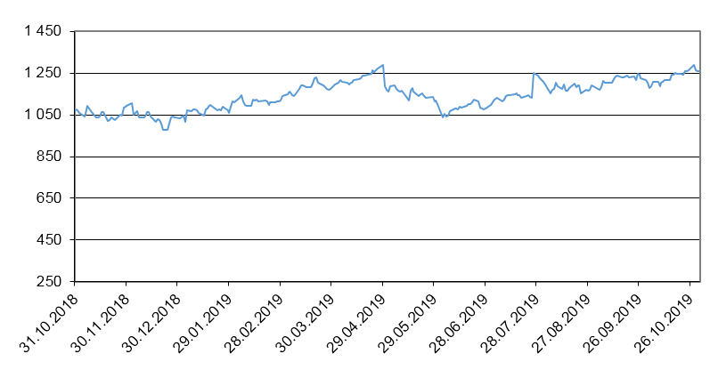
Рисунок 3.1 – Значення цін закриття Google

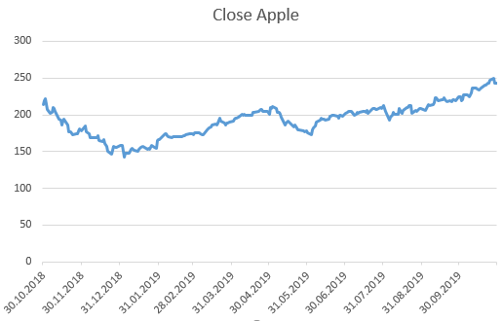
Рисунок 3.2 – Значення цін закриття Apple

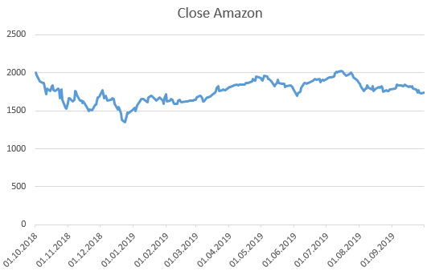
Рисунок 3.3 – Значення цін закриття Amazon
Отже, на першому кроці підготовки даних потрібно визначити вихідний ряд показників - ряд значень вартості розглянутої (фіксованої) позиції для всіх зафіксованих в історичному періоді станів ринку.
Зробимо перетворення рядів цін закриття у ряд відносних змін їх значень. З рисунків 3.4 – 3.6 можемо побачити, що ефект ARCH/GARCH у рядах присутній. Тобто можемо говорити про кластеризацію волатильності, яку видно на рисунках, це говорить про гетероскадастичність умовної дисперсії.
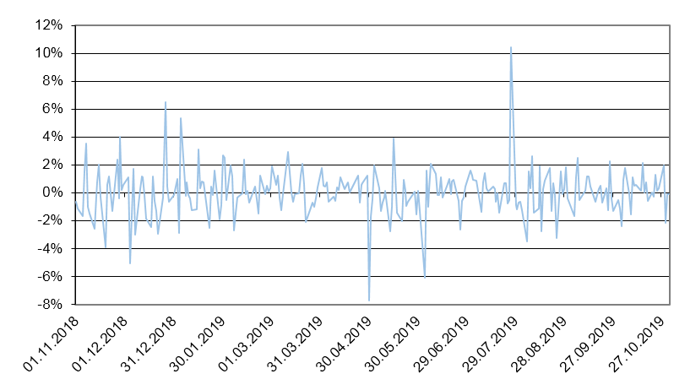
Рисунок 3.4 – Значення доходностей акції Google

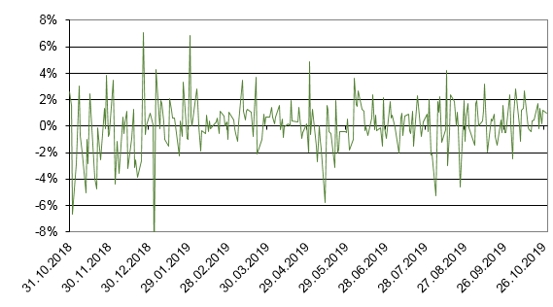
Рисунок 3.5 – Значення доходностей акції Apple
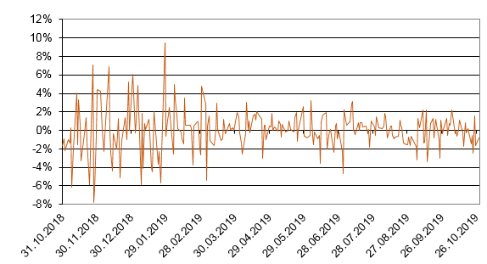
Рисунок 3.6 – Значення доходностей акції Amazon

3.2 Оцінювання VaR

На основі цих даних здійснюється безпосередньо оцінка VAR.
Основними, класичними і в рівній мірі актуальними на сучасному етапі методами оцінки VAR вважаються:
- метод історичного моделювання;
- метод параметричної оцінки, найбільш поширений в формі варіаційно-коваріаціонній моделі;
- метод імітаційного моделювання, часто іменований по основній застосовуваної в його рамках моделі методом Монте-Карло.
Оцінювання VAR методом історичного моделювання в класичному варіанті здійснюється за наступною схемою.
Отриманий вище ряд відносних змін упорядковується і очищається на частину найгірших значень, що перевищує прийнятий довірчий рівень. Найгірше з залишених значень відповідає максимальній ймовірній в рамках прийнятого довірчого рівня величиною втрат, тобто VAR - відповідно до порядку розрахунку у формі відносної зміни вартості. На рисунках 3.7 – 3.9 зображені значення доходностей акцій компаній. В таблицях 3.3 – 3.5 наведено похибки прогнозування втрат за рівнем довіри.
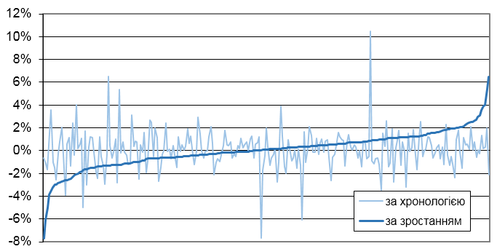
Рисунок 3.7 – Значення доходностей акції Google
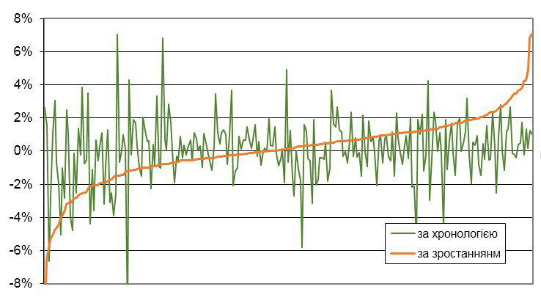
Рисунок 3.8 – Значення доходностей акції Apple
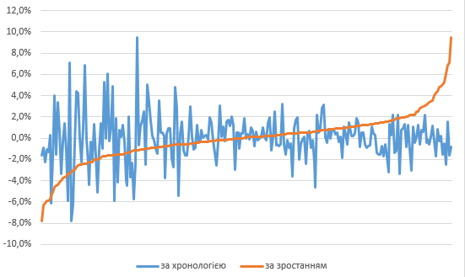
Рисунок 3.9 – Значення доходностей акції Amazon
Таблиця 3.3 – Похибка прогнозування втрат, історичний метод (Google)
Рівень довіри | Кількість точок, які виключаються з розгляду | Похибка прогнозування втрат
95% | 12 | 2,7%
97% | 7 | 3,0%
99% | 2 | 6,1%

Таблиця 3.4 – Похибка прогнозування втрат, історичний метод (Apple)
Рівень довіри | Кількість точок, які виключаються з розгляду | Похибка прогнозування втрат
95% | 12 | 3,2%
97% | 7 | 4,6%
99% | 2 | 6,6%

Таблиця 3.5 – Похибка прогнозування втрат, історичний метод (Amazon)
Рівень довіри | Кількість точок, які виключаються з розгляду | Похибка прогнозування втрат
95% | 12 | 3,6%
97% | 7 | 4,4%
99% | 2 | 5,7%

Варіаційно-коваріаційна модель являє собою альтернативний параметричний підхід до оцінювання VAR.
В основі моделі лежить припущення про відповідність фактичного розподілу випадкової величини (ринкового показника) до певної теоретичної закономірності. Відповідно, на даний ринковий показник проектують висновки, зроблені на підставі розрахунків з теоретичного розподілу.
Найбільш поширеним моделювання варіантом є наближення розглянутої випадкової величини нормальним розподілом.
В цілому, розподіл випадкових величин, близькі до нормального, досить широко поширений в природі, що служить основою для великої кількості моделей, які застосовуються в багатьох наукових галузях, і в т.ч. в економіці. Для широкого кола складних процесів, що формуються взаємодією великої кількості випадкових факторів, аналіз на основі закономірностей, теоретично виведених для нормального розподілу, є статистично коректним. Це характерно, зокрема, і для багатьох фінансових показників, а саме цін фінансових інструментів, валютних курсів, котирувань цінних паперів і т.п. Високий ступінь відповідності стандартного, детально вивченого математичною статистикою нормального розподілу і фіксованих на практиці розподілів змін котирувань фінансових інструментів дозволяє поширити теоретично обгрунтовані щодо нормального розподілу зілежності на динаміку котирувань і отримати оцінку вартості, схильної до ризику - VAR - варіаційно-коваріаційним методом.
Загальна схема оцінки VAR варіаційно-коваріаційним методом може бути представлена ​​наступним чином.
На першому етапі визначаються параметри нормального розподілу, що найкращим чином наближає фактичний розподіл розглянутого показника - отриманого вище ряду відносних змін.
Далі необхідно визначити значення зворотного нормального розподілу відповідно до отриманих раніше параметрів і зворотним довірчим рівнем (тобто 1 - довірчий рівень) - для довгої позиції і, відповідно, негативних змін.
У таблиці 3.6 наведено параметри нормального розподілу, а в таблицях 3.7 - 3.9 похибка прогнозування втрат за рівнем довіри для кожної з компаній.
Таблиця 3.6 – Параметри нормального розподілу
 | Google | Apple | Amazon
Середнє значення | 0,10% | 0,08% | -0,04
Станд. відхилення | 1,74% | 1,98% | 2,23%

Таблиця 3.7 – Похибка прогнозування втрат, варіаційно-коваріаційна модель (Google)
Рівень довіри | Похибка прогнозування втрат
95% | 2,8%
97% | 3,2%
99% | 3,9%

Таблиця 3.8 – Похибка прогнозування втрат, варіаційно-коваріаційна модель (Apple)
Рівень довіри | Похибка прогнозування втрат
95% | 3,2%
97% | 3,6%
99% | 4,5%

Таблиця 3.9 – Похибка прогнозування втрат, варіаційно-коваріаційна модель (Amazon)
Рівень довіри | Похибка прогнозування втрат
95% | 3,7%
97% | 4,2%
99% | 5,2%

В рамках розвитку моделей оцінювання VAR якісно новим кроком стало застосування імітаційного моделювання за методом Монте-Карло, відповідно до найменування якого зазвичай іменується дана оцінка VAR. Принципова відмінність VAR Монте-Карло від оцінок історичного і варіаційно-коваріаційного моделювання є та особливість, що об'єктом моделювання виступає не тільки величина втрат, але і вартість самого інструменту. В рамках даного методу втрати визначаються не по відношенню до поточної вартості інструмента, але по відношенню до її майбутнього найбільш ймовірного значення, що з формальної точки зору істотно більш коректно.
Імітаційне моделювання досить мало формалізовано і не має жорстких формальних обмежень. В основу моделі може бути покладений будь-який, в т.ч. комбінований, розподіл випадкових величин або інша функціональна залежність. Зазначена специфіка, поряд з покроковим характером моделювання, визначає гнучкість і досить високу універсальність даного методу.
У класичному варіанті оцінювання VAR методом імітаційного моделювання здійснюється наступним чином.
Вихідним кроком є ​​визначення форми і параметрів розподілу (функціональної залежності) для розглянутого ряду. Як було зазначено вище, відповідно до широкого розповсюдженням на фінансових ринках нормального розподілу випадкових величин, в моделюванні фінансових ризиків домінує апроксимація змін показників на основі нормальних розподілів. Разом з тим технічний інструментарій даної моделі не містить ніяких обмежень в частині виду розподілу, допускаючи будь-які, в т.ч. комбіновані функції.
Похибка прогнозування втрат методом імітаційного моделювання наведена в таблицях 3.10 – 3.12.

Таблиця 3.10 – Похибка прогнозування втрат методом імітаційного моделювання (Google)
Рівень довіри | Похибка прогнозування втрат
95% | 2,6%
97% | 3,1%
99% | 4,1%

Таблиця 3.11 – Похибка прогнозування втрат методом імітаційного моделювання (Apple)
Рівень довіри | Похибка прогнозування втрат
95% | 3,0%
97% | 3,6%
99% | 4,7%

Таблиця 3.12 – Похибка прогнозування втрат методом імітаційного моделювання (Amazon)
Рівень довіри | Похибка прогнозування втрат
95% | 3,3%
97% | 4,0%
99% | 5,3%

Незважаючи на певну випадкову складову результатів імітаційного моделювання, в цілому, за умови коректності розрахунку, вони відповідають оцінкам, що отримуються за допомогою інших методів, з можливими відхиленнями, обумовленими властивостями конкретних моделей.

3.3 Проведення тестів на гетероскедастичність

Для того, щоб переконатися в доцільності застосування моделей класу (G)ARCH, необхідно провести тести залишків на гетероскедастичність і на ARCH-ефект. Для початку проведемо графічний тест залишків. Розглянемо авторегресію четвертого порядку, на графіку нижче наведено графік залишків для цієї моделі для кожного із прикладів (рис. 3.10 – 3.12).
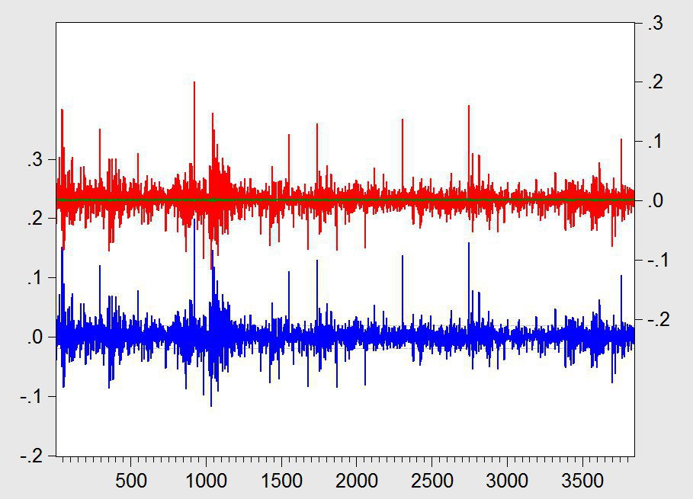
Рисунок 3.10 – Графічний аналіз залишків моделі (Google)
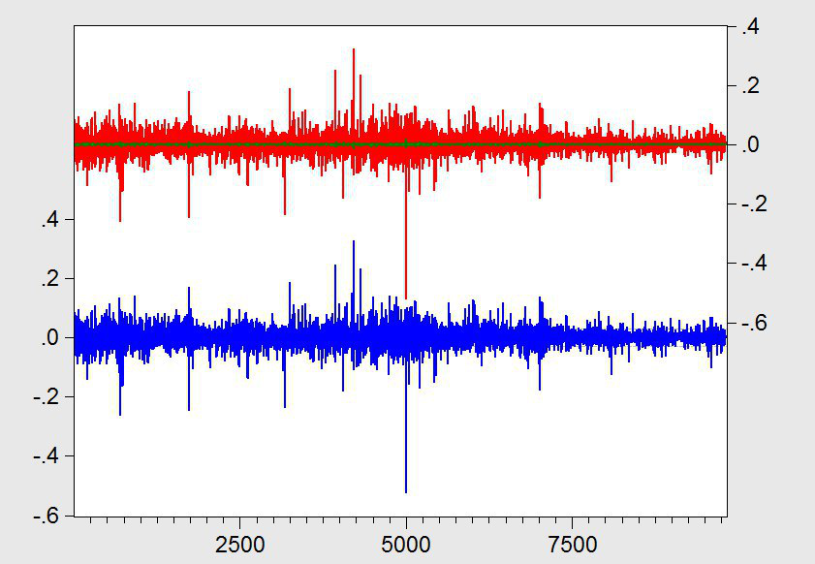
Рисунок 3.11 – Графічний аналіз залишків моделі (Apple)
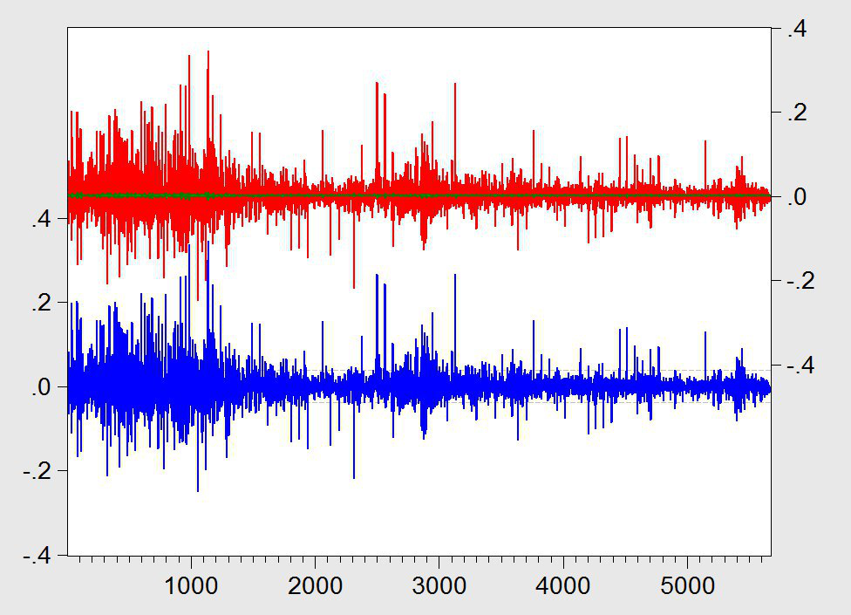
Рисунок 3.12 – Графічний аналіз залишків моделі (Amazon)
Графічний аналіз дозволяє підтвердити наявність кластеризації волатильності: ми можемо візуально виділити періоди низької волатильності і періоди більш високої волатильності на кожному з рисунків.
Далі проведемо тест на ARCH-ефект. Нульова гіпотеза H₀ тесту полягає у відсутності ARCH-ефекту, альтернативна (H_{а}) - в присутності. Результати тестів наведені в таблицях 3.13 – 3.15.
Таблиця 3.13 – Результати тесту на ARCH-ефект (Google)
F-statistic | 33.22418 | Prob. F(1.3835) | 0.0000
Obs*R-squared | 32.95599 | Prob. Chi-Square(1) | 0.0000

Таблиця 3.14 – Результати тесту на ARCH-ефект (Apple)
F-statistic | 48.01193 | Prob. F(1.9808) | 0.0000
Obs*R-squared | 47.78779 | Prob. Chi-Square(1) | 0.0000

Таблиця 3.15 – Результати тесту на ARCH-ефект (Amazon)
F-statistic | 101.0189 | Prob. F(1.5657) | 0.0000
Obs*R-squared | 99.28167 | Prob. Chi-Square(1) | 0.0000

Prob. Chi-Square відповідає за перевірку нульової гіпотези про відсутність в залишках ARCH-ефекту, значення p-value наближається до 0, що дозволяє нам відкинути основну гіпотезу про відсутність ARCH-ефекту. Отже, ми визначили наявність ARCH-ефекту, а значить для аналізу ряду даних доцільно використовувати групу (G) ARCH-моделей.
На рисунках 3.13 – 3.15 наведено гістограми залишків для вищезазначеної моделі для кожного з прикладів та наведено статистику в таблицях 3.16 – 3.19.
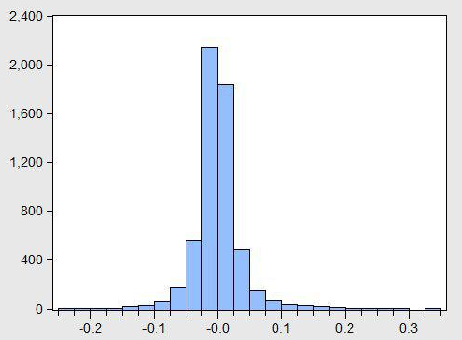
Рисунок 3.13 – Гістограма залишків моделі авторегресії 4 порядку (Amazon)

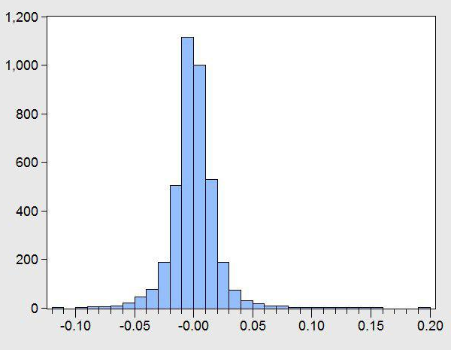
Рисунок 3.14 – Гістограма залишків моделі авторегресії 4 порядку (Google)

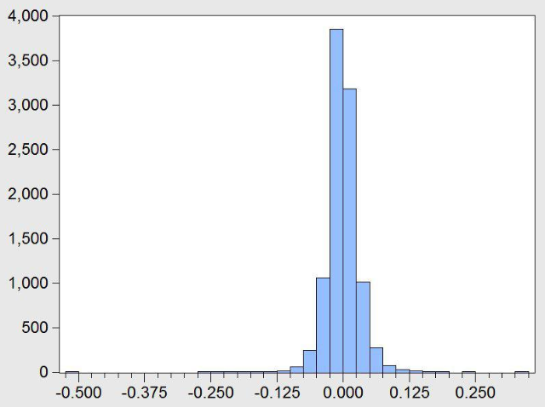
Рисунок 3.15 – Гістограма залишків моделі авторегресії 4 порядку (Apple)
Таблиця 3.16 – Описова статистика ряду залишків (Amazon)
Observations | 5663
Mean | -0,00540
Median | -0,001461
Maximum | 0,344268
Minimum | -0,248961
Std. Dev. | 0,0375528
Skewness | 1,054785
Kurtosis | 13,42022
Jarque-Bera | 26670,68
Probability | 0,000000
Таблиця 3.17 – Описова статистика ряду залишків (Google)
Observations | 3839
Mean | 0,00143
Median | -0,000429
Maximum | 0,199396
Minimum | -0,116702
Std. Dev. | 0,018955
Skewness | 0,903999
Kurtosis | 14,44545
Jarque-Bera | 21477,15
Probability | 0,000000

Таблиця 3.17 – Описова статистика ряду залишків (Apple)
Observations | 9811
Mean | -0,000606
Median | -0,000837
Maximum | 0,326870
Minimum | -0,523820
Std. Dev. | 0,028928
Skewness | -0,403006
Kurtosis | 21,02917
Jarque-Bera | 133143,7
Probability | 0,000000
Так як тест Жака-Бера відкидає нульову гіпотезу і значення куртозису більше за 3 можемо зробити висновок, що залишки розподілені не за нормальним законом розподілу, це говорить про доречність використання моделей класу (G) ARCH.

3.4 Побудова моделей і порівняльний аналіз моделей і вибір кращої

У таблицях 3.18 – 3.20 наведено моделі, які було побудовано для кожної з компаній.
Таблиця 3.18 – Побудовані моделі (Google)
Google
ARCH(1)
GARCH(1,1)

Таблиця 3.19 – Побудовані моделі (Apple)
Apple
ARCH(1)
GARCH(1,1)

Таблиця 3.20 – Побудовані моделі (Amazon)
Amazon
ARCH(1)
GARCH(1,1)

Результати оцінювання моделей наведено у таблицях 3.21 – 3.23
Таблиця 3.21 – Оцінювання моделей (Google)
 | AIC | SC
ARCH(1) | -5,153 | -5,14
GARCH(1,1) | -5,2679 | -5,2614

Таблиця 3.22 – Оцінювання моделей (Apple)
 | AIC | SC
ARCH(1) | -8,3622 | -8,3607
GARCH(1,1) | -4,471 | -4,468

Таблиця 3.23 – Оцінювання моделей (Apple)
 | AIC | SC
ARCH(1) | -3,898 | -3,894
GARCH(1,1) | -4,182 | -4,177
Для вибору кращої моделі використовувався інформаційний критерій Акайке, порівнюючи моделі для ряду “Google”, бачимо, що AIC = -5,26, GARCH(1,1) найбільш точно підходить для опису цього ряду, для ряду “Apple”, бачимо, що AIC = -8,3622, ARCH(1) показала найкращий результат та для ряду “Amazon”, бачимо, що AIC = -4,181, GARCH(1,1) найбільш точно підходить для опису ряду.
За трьома моделями робимо висновок, що GARCH модель дає кращі результати, ніж ARCH модель. У таблиці 3.24 наведено оцінку якості прогнозу.
Таблиця 3.24 – Оцінка якості прогнозу
№ | Тип моделі | Прогнозні характеристики
№ | Тип моделі | MAE | MAPE | Theil
Google | ARCH(1) | 0,012600 | 136,4292 | 0,9366
Google | GARCH(1,1) | 0,012592 | 130,1193 | 0,94489
Apple | ARCH(1) | 0,019850 | 94,73257 | 0,958752
Apple | GARCH(1,1) | 0,019911 | 98,33821 | 0,942835
Amazon | ARCH(1) | 0,023527 | 119,9012 | 0,949652
Amazon | GARCH(1,1) | 0,023501 | 113,6411 | 0,960401

Висновки до розділу 3

У процесі роботи над даним розділом було розглянуто дані часових рядів доходностей компаній Google, Amazon та Apple та виявлено їх особливості за допомогою статистичних показників. Для порівняння роботи методів використовувалися результати бек-тестування моделей, яке виконувалося за вимогами Базельського комітету з банківського нагляду.
Найкращий результат оцінки можливих збитків показав метод імітаційного моделювання Монте-Карло, який гіпотетично враховує всі можливі зміни курсів валют на ринку. Помилки у прогнозі можливих втрат трапляються лише за непередбачуваних різких змінах курсу, але модель на основі цього методу швидко пристосовується до змін на ринку.
Було виконано побудову та порівняння адекватності моделей ARCH і GARCH на реальних даних, а також проаналізовано якість оцінок прогнозів умовної дисперсії. Також у практичній частині для реальних даних був проведений підбір кращої моделі.
На підставі виконаної роботи можна сформулювати деякі висновки і спостереження: Для моделей ARCH (1) і GARCH (1,1) були пораховані куртозіси, і у всіх трьох випадках вони виявилися більшими, ніж куртозіс для моделі з нормальним розподілом. Це означає гострий пік розподілу близько математичного очікування. Загалом модель GARCH показала кращі результати аніж модель ARCH про що свідчить критерій за яким оцінювалися моделі. Оцінка якості прогнозу також показує перевагу GARCH моделі над ARCH моделлю.

РОЗДІЛ 4

РОЗРОБЛЕННЯ СТАРТАП-ПРОЕКТУ

Стартап як форма малого ризикового (венчурного) підприємництва впродовж останнього десятиліття набула широкого розповсюдження у світі через зниження бар’єрів входу в ринок (із появою Інтернету як інструменту комунікацій та збуту стало простіше знаходити споживачів та інвесторів, займатись пошуком ресурсів, перетинати кордони між ринками різних країн), і вважається однією із наріжних складових інноваційної економіки, оскільки за рахунок мобільності, гнучкості та великої кількості стартап-проектів загальна маса інноваційних ідей зростає. Проте створення та ринкове впровадження стартап-проектів відзначається підвищеною мірою ризику, ринково успішними стає лише невелика частка, що за різними оцінками складає від 10% до 20%. Ідея стартап проекту, взята окремо, не вартує майже нічого: головним завданням керівника проекту на початковому етапі його існування є перетворення ідеї проекту у працюючу бізнес-модель, що починається із формування концепції товару (послуги) для визначеної клієнтської групи за наявних ринкових умов. Розроблення та виведення стартап-проекту на ринок передбачає здійснення низки кроків, в межах яких визначають ринкові перспективи проекту, графік та принципи організації виробництва, фінансовий аналіз та аналіз ризиків і заходи з просування пропозиції для інвесторів.
Далі наведено маркетинговий аналіз стартап проекту. В межах цього етапу:
а) розробляється опис самої ідеї проекту та визначаються загальні напрями використання потенційного товару чи послуги, а також їх відмінність від конкурентів;
б) аналізуються ринкові можливості щодо його реалізації;
в) на базі аналізу ринкового середовища розробляється стратегія ринкового впровадження потенційного товару в межах проекту.
Більш детальну інформацію про проект наведено в інформаційній карті проекту, у табл. 4.1.
Таблиця 4.1 – Інформаційна карта проекту
1. Назва проекту | Інформаційно-аналітична система для побудови моделей для динамічного оцінювання ринкового фінансового ризику.
2. Автор проекту | Куца Каріна Володимирівна
3. Коротка анотація | Основне призначення інформаційно-аналітичної системи – побудова моделей прогнозування ринкових фінансових ризиків.
4. Термін реалізації | 12 місяців.
5. Необхідні ресурси | 4 технічних спеціалістів (2 математики, 2 розробники), 4 ПК, ліцензійне ПЗ, патент на ідею, історична вибірка та дозвіл на її використання
6. Опис проблеми, яку вирішує проект | Прогнозування ринкового фінансового ризику.
7. Головні цілі та завдання проекту | Забезпечення інформаційної та інструментальної підтримки процесів аналізу і контролю ринкових ризиків портфелів фінансових інструментів банку.
8. Очікувані результати: | Створити інформаційно-аналітичну систему для побудови моделей прогнозування ринкового фінансового ризику, яка буде представлена як окремий продукт на ринку фінансово-економічних процесів. Даний продукт не буде поступатись функціональністю, за існуючі, але буде значно дешевший.

У табл. 4.2 наводиться опис необхідної команди для розробки стартап проекту та основних функціональних обов'язків, необхідні вимоги досвіду та знань членів команди.

Таблиця 4.2– Команда стартап-проекту
(Опис та досвіду роботи головних виконавців проекту)
Керівник проекту | Куца Каріна Володимирівна  Обов’язки:  Керування діяльністю проекту, ведення документації, написання технічного завдання, співпраця з партнерами
Член команди 1 | Математик 1  Обов’язки:  Обробка історичних даних, побудова фінасово-економічних моделей та прогнозів.  Вимоги:  Вища (незакінчена вища) технічна освіта, досвід роботи з математичним апаратом. Впевнені знання теорії ймовірності, математичного аналізу.  Досвід роботи з eViews
Член команди 2 | Математик 2  Обов’язки:  Обробка історичних даних, побудова фінасово-економічних моделей та прогнозів.  Вимоги:  Вища (незакінчена вища) технічна освіта, досвід роботи з математичним апаратом. Впевнені знання теорії ймовірності, математичного аналізу.  Досвід роботи з eViews/SAP/SAS
Член команди 3 | Програміст 1 Desktop developer  Обов’язки:  Розробка інформаційно-аналітичної системи, написання та рефакторинг коду  Вимоги: Досвід розробки Python 3, розуміння принципів ООП. Досвід роботи з графічними бібліотеками, Qt або аналогічні.
Член команди 4 | Програміст 2 Desktop developer  Обов’язки:  Розробка інформаційно-аналітичної системи, інтегрування математичних рішень з ядром системи  Вимоги: Досвід розробки Python 3, розуміння принципів ООП, вища освіта за напрямком статистика/системний аналіз

Наступний пункт маркетингова стратегія та маркетинговий план стартапу, в якому послідовно проаналізовано та подано у вигляді таблиць:
- зміст ідеї – табл. 4.1, яка дає цілісне уявлення про зміст ідеї та можливі базові потенційні ринки, в межах яких потрібно шукати групи потенційних клієнтів;
- можливі напрямки застосування – табл. 4.2, а саме аналіз потенційних техніко-економічних переваг ідеї (чим відрізняється від існуючих аналогів та замінників) порівняно із пропозиціями конкурентів передбачає:
- основні вигоди, що може отримати користувач товару (за кожним напрямком застосування) – табл. 4.3;
- чим відрізняється від існуючих аналогів та замінників – табл. 4.4.

Таблиця 4.3– Опис ідеї стартап-проекту
Зміст ідеї | Напрямки застосування | Вигоди для користувача
Побудова моделей для прогнозування ринкового фінансового ризику | Фінансово-економічний ринок | Швидкий процес побудови моделей для прогнозування ринкового фінансового ризику
 | Фінансово-економічний ринок | Побудова прогнозів

Таблиця 4.4– Визначення сильних, слабких та нейтральних характеристик ідеї проекту
№п/ п | Техніко- економічні характерист ики ідеї | (потенційні) товари/концепції конкурентів |  |  |  | W  (слабка сторона) | N  (нейтральн а сторона) | S  (сильна сторон а)
№п/ п | Техніко- економічні характерист ики ідеї | Мій проект | EViews | SAP | SAS | W  (слабка сторона) | N  (нейтральн а сторона) | S  (сильна сторон а)
1 | Ціна | 500$ | 1525$ | 410$ | $100,000/рік |  |  | +
2 | Рівень швидкодії | високий | високий | середній | високий |  | +
3 | Рівень практичності результату | високий | високий | середній | середній |  | +
4 | Рівень зручності інтерфейсу | високий | високий | середній | низький |  |  | +
5 | Додаткова інформація | є | нема | нема | нема |  |  | +
6 | Інформатив ність та наповненість результату | середня | висока | середня | середня |  | +
7 | Гнучкість та адаптація результату | низька | висока | середня | середня | +

Визначений перелік слабких, сильних та нейтральних характеристик та властивостей ідеї потенційного товару є підґрунтям для формування його конкурентоспроможності.

Таблиця 4.5– Технологічна здійсненність ідеї проекту
№ п/п | Ідея проекту | Технологіїїї реалізації | Наявність технологій | Доступність технологій
1. | Побудова моделей | Статистичний аналіз | так | так

Далі визначені ринкові можливості, які будуть використовуватись під час ринкового впровадження проекту, та ринкових загроз, які можуть перешкодити реалізації проекту.
У табл. 4.6 проводиться аналіз попиту: наявність, обсяг, динаміка розвитку ринку.

Таблиця 4.6– Попередня характеристика потенційного ринку стартап-проекту
№ п/п | Показники стану ринку (найменування) | Характеристика
1 | Кількість головних гравців, од | 5
2 | Загальний обсяг продаж, грн/ум.од | 200 000 грн
3 | Динаміка ринку (якісна оцінка) | Стагнує
4 | Наявність обмежень для входу (вказати характер обмежень) | -
5 | Специфічні вимоги до стандартизації та сертифікації | -
6 | Середня норма рентабельності в галузі (або по ринку), % | 15

Надалі у табл. 4.7 визначено потенційні групи клієнтів, їх характеристики, та сформовано орієнтовний перелік вимог до товару для кожної групи.

Таблиця 4.7 – Характеристика потенційних клієнтів стартап-проекту
№ п/п | Потреба, що формує ринок | Цільова аудиторія (цільові сегменти ринку) | Відмінності у поведінці різних потенційних цільових груп клієнтів | Вимоги споживачів до товару
1. | Отримання прогнозів ринкового фінансового ризику | Суб'єкти - аналітики, експерти | Аналізувати поточний стан фінансово- економічних процесів | Точність та легкість розуміння

Після визначення потенційних груп клієнтів проведено аналіз ринкового середовища: складено таблиці факторів, що сприяють ринковому впровадженню проекту, та факторів, що йому перешкоджають, зокрема у табл. 4.8 наведено фактори загроз, табл. 4.9 містить фактори можливостей. Фактори в таблицях наведені в порядку зменшення значущості.
Таблиця 4.8– Фактори загроз
№ п/п | Фактор | Зміст загрози | Можлива реакція компанії
1. | Конкуренція | Вихід на ринок продуктів з кращими характеристиками | Вдосконалення технічних моментів власного продукту, акції, зниження цін для утримання цільової аудиторії
2. | Зовнішній вплив економічної ситуації в країні | Економічна нестабільність | Знизити вартість придбання або тимчасово зупинити процес постачання певного функціоналу

Продовження таблиці 4.8
№ п/п | Фактор | Зміст загрози | Можлива реакція компанії
3. | Невідповідність умовам соціального розвитку | Динамічна зміна соціальних норм чи економічних моментів, що призведе до втрати достовірності прогнозу | Забезпечення гнучкості математичних моделей, адаптація до сучасних умов швидкими темпами

Таблиця 4.9– Фактори можливостей
№ п/п | Фактор | Зміст можливості | Можлива реакція компанії
1. | Співпраця з фінансово-економічними установами | Покращення можливостей побудови моделей враховуючи різну природу даних | Отримання повнішої вибірки, що забезпечить точність подальшого прогнозу
2. | Пошук якнайбільшої бази даних часових рядів різної природи | Покращення оптимальності, за рахунок різновиду даних | Отримання цільової аудиторії, що надасть можливість збільшити прибутки компанії за рахунок збільшення обороту

Надалі проведено аналіз пропозиції: визначено загальні риси конкуренції на ринку, що наведені у табл. 4.10.

Таблиця 4.10– Ступеневий аналіз конкуренції на ринку
Особливості конкурентного середовища | В чому проявляється дана характеристика | Вплив на діяльність підприємства (можливі дії компанії, щоб бути конкурентоспроможною)
- Вказати тип конкуренції | Олігополія | Модернізація функціоналу.
- За рівнем конкурентної боротьби | Національний | Для побудови моделі застосовуються історичні дані в межах однієї країни, і при цьому модель може бути адаптована відносно навчальних даних.
- За галузевою ознакою | Внутрішньогалузева | Пропозиція більш вигідних умов
- Конкуренція за видами товарів | Товарно-видова | Розробка додаткового функціоналу для задоволення конкретного бажання клієнта
- За характером конкурентних переваг | Нецінова | Удосконалення моделі, розширення навчальної вибірки
- За інтенсивністю | Немарочна | Реклама та акції

Після аналізу конкуренції проведено більш детальний аналіз умов конкуренції в галузі, який наводиться у табл. 4.11.

Таблиця 4.11– Аналіз конкуренції в галузі за М. Портером
Складові аналізу | Прямі конкуренти в галузі | Потенційні конкуренти | Постачальники | Клієнти | Товари- замінники
Складові аналізу | EVIEWS, SAS, SAP | Інші програмні продукти для роботи з часовими рядами | Українські банки та фінансові установи | Юридичні особи | Прототипи додатків
Висновки: | Слабка інтенсивність конкуренції | Можливості входу в ринок є. Необхідні навчальні дані. Строки виходу – менше 1 року. | Ціна за навчальні дані визначається умовами співпраці. | Клієнт орієнтований на практичність результату та оптимальну цінову політику. | –

На основі аналізу конкуренції, проведеного у табл. 4.11, а також із урахуванням характеристик ідеї проекту, наведених у табл. 4.4, вимог споживачів до товару – табл. 4.7 та факторів маркетингового середовища, наведених відповідно у табл. 4.8 та табл. 4.9, визначено та обґрунтовано перелік факторів конкурентоспроможності. Аналіз оформлений у табл. 4.12.
Таблиця 4.12 – Обґрунтування факторів конкурентоспроможності
№ п/п | Фактор конкурентоспроможності | Обґрунтування (наведення чинників, що роблять фактор для порівняння конкурентних проектів значущим)
1. | Ціна | Базова версія послуги має символічну ціну. Повна інформація надається за додаткову плату.

Продовження таблиці 4.12
№ п/п | Фактор конкурентоспроможності | Обґрунтування (наведення чинників, що роблять фактор для порівняння конкурентних проектів значущим)
2. | Легке використання |  | Не потрібно витрачати багато часу для отримання результату.
3. | Інноваційний характер виробництва |  | Відсутність схожого функціоналу на сьогоднішній день.
4. | Система довгострокового планування |  | Довгострокове розширення бази постачальників та побудова різних моделей
5. | Орієнтація на маркетингову концепцію |  | Продукт орієнтований на взаємодію з клієнтом

За визначеними факторами конкурентоспроможності, що наведені у табл. 4.12, проведено аналіз сильних та слабких сторін стартап-проекту. Детальний опис відображено у табл. 4.13.

Таблиця 4.13 – Порівняльний аналіз сильних та слабких сторін стартап-проекту
№ п/ п | Фактор конкурентоспроможності | Бали  1-20 | Рейтинг товарів-конкурентів
№ п/ п | Фактор конкурентоспроможності | Бали  1-20 | –3 | –2 | –1 | 0 | +1 | +2 | +3
1 | Ціна | 18 | *
2 | Легке використання | 20 |  | *
3 | Інноваційний характер виробництва | 8 |  |  |  | *
4 | Система довгострокового планування | 5 |  |  |  |  |  | *
5 | Орієнтація на маркетингову концепцію | 7 |  |  | *

Фінальним етапом ринкового аналізу можливостей впровадження проекту є складання SWOT-аналізу, який наводиться у табл. 4.14.
Таблиця 4.14 – SWOT-аналіз стартап-проекту
Сильні сторони:  Цінова політика  Унікальний практично орієнтований функціонал  Орієнтованість на кінцевого споживача  - Висока точність обчислень  - Швидкість роботи  - Легкість використання | Слабкі сторони:  Мала база клієнтів  Недостатність навчальної вибірки
Можливості:  Бурхливий розвиток платформ для аналізу й автоматизованого прийняття рішень залишає простір для появи нових стартапів.  Менталітет сучасного суспільства | Загрози:  Економічна нестабільність  Швидкий соціальний ріст/спад населення

На основі SWOT-аналізу розроблено альтернативи ринкової поведінки, що приводяться у табл. 4.15.

Таблиця 4.15 – Альтернативи ринкового впровадження стартап-проекту
№ п/п | Альтернатива (орієнтовний комплекс заходів) ринкової поведінки | Ймовірність отримання ресурсів | Строки реалізації
1 | Підписання договору з біржами про співпрацю, інвестиція в отримання навчальних даних, побудова якісної достовірної моделі; | Необхідна велика кількість фінансових ресурсів для отримання якісної навчальної вибірки, оплати праці співробітникам за розробку складної моделі. Отримання цих ресурсів досить проблематичне, тому що необхідно залучати інвесторів. | Із ростом складності моделі росте строк її реалізації. Тому можливе відхилення від запланованого строку (12 місяців) на 6-8 місяців вперед.
2 | Співробітництво з українським фінансовими установами. На основі наданих ними навчальних даних розробляється моделі та критерії оцінки прогнозів | Необхідні математики та інші співробітники з досить високою кваліфікацією, тому що робота буде вестися з проблемними даними, на основі яких необхідно побудувати достатньо якісну модель | Строки реалізації залежать від досвідченості та кваліфікації співробітників. При достатньому рівні – 12 місяців. В разі високого рівня проблемності даних, строки можуть бути збільшені на 2-4 місяці.

Продовження таблиці 4.15
№ п/п |  | Альтернатива (орієнтовний комплекс заходів) | Ймовірність отримання ресурсів | Строки реалізації
3 | Співробітництво з фінансовими установами (кількома), збір великої кількості різноманітних даних, побудова моделі.  Орієнтація на знаходження підходу до побудови най достовірнішої моделі за ціну не набагато нижчою за ринкову. |  | Аналогічно альтернативі 1. | Строки реалізації  Залежать від  потенційного бажання заключати договір про співпрацю у фінансових установ. Приблизно 12-18 місяців.

Обрана альтернатива – 2: знайти кваліфікованих співробітників у наших умовах простіше, ніж інвесторів. Строки реалізації для даної альтернативи найменші.
Розроблення ринкової стратегії першим кроком передбачає визначення стратегії охоплення ринку: опис цільових груп потенційних споживачів, що наведені у табл. 4.16.

Таблиця 4.16 – Вибір цільових груп потенційних споживачів
№ п/п | Опис профілю цільової групи потенційних клієнтів | Готовність споживачів сприйняти продукт | Орієнтовний попит в межах цільової групи (сегменту) | Інтенсивність конкуренції в сегменті | Простота входу у сегмент
1 | Юридичні особи, переважно фінансово- економічні установи | висока | високий | сильна | просто

Для роботи в обраних сегментах ринку необхідно сформувати базову стратегію розвитку, яка наведена у табл. 4.17.

Таблиця 4.17 – Визначення базової стратегії розвитку
Обрана альтернатива розвитку проекту | Стратегія охоплення ринку | Ключові конкурентоспроможні позиції відповідно до обраної альтернативи | Базова стратегія розвитку*
Альтернатива №2 | Визначити потреби групи, розробити відповідно до них стратегії приваблення клієнтів та маркетингової комукації | Цінова політика, універсальність продукту (миттєве практичне застосування) | Стратегія диференціації

Наступним кроком є вибір стратегії конкурентної поведінки, що наведена у табл. 4.18.
Таблиця 4.18 – Визначення базової стратегії конкурентної поведінки
Чи є проект «першопрохідцем» на ринку? | Чи буде компанія шукати нових споживачів, або забирати існуючих у конкурентів? | Чи буде компанія копіювати основні характеристики товару конкурента, і які? | Стратегія конкурентної поведінки*
«Першопроходець» | Шукати нових та відвойовувати існуючих | Ні | Стратегія заняття конкурентної ніші

На основі вимог споживачів з обраних сегментів до постачальника (стартап- компанії) та до продукту, згідно табл. 4.7, а також в залежності від обраної базової стратегії розвитку, що наведена у табл. 4.17 та стратегії конкурентної поведінки – табл. 4.18, була розроблена стратегія позиціонування, яка наведена у табл. 4.19. Вона полягає у формуванні ринкової позиції (комплексу асоціацій), за яким споживачі мають ідентифікувати торгівельну марку/проект.

Таблиця 4.19 – Визначення стратегії позиціонування
Вимоги до товару цільової аудиторії | Базова стратегія розвитку | Ключові конкурентоспроможні позиції власного стартап-проекту | Вибір асоціацій, які мають сформувати комплексну позицію власного проекту (три ключових)
Легкість розуміння; Точність прогнозованих даних;  варіації параметрів | Стратегія диференціанції | Позиція на основі порівняння фірми з товарами конкурентів;  Відмінні особливості споживача | Економія часу; Зручність застосування; Практичність результату

Першим кроком є формування маркетингової концепції товару, який отримає споживач. Для цього у табл. 4.20 наведені результати попереднього аналізу конкурентоспроможності товару.
Товар займатиме ринковий сегмент, який відповідає цільовим категорія, що наведені у табл. 4.16.
Найкращі інструменти маркетингу – маркетингова комунікація, реклама.
Таблиця 4.20 – Визначення ключових переваг концепції потенційного товару
№ п/п | Потреба | Вигода, яку пропонує товар | Ключові переваги перед конкурентами (існуючі або такі, що потрібно створити
1 | Швидкість отримання результату | Швидке оцінювання конкурентоспроможності підприємства | Відсутність черг
2 | Зручність користування | Не потрібно відвідувати підприємство | У будь-який момент часу, просто із будь-якого девайса, що має вихід в інтернет

Нижче у табл. 4.21 наведена розроблена трирівнева маркетингова модель товару: уточнені ідея продукту та послуги, його фізичні складові, особливості процесу його надання.

Таблиця 4.21 – Опис трьох рівнів моделі товару
Рівні товару | Сутність та складові
І. Товар за задумом | Зручність та швидкість отримання практичного результату щодо конкурентоспроможності підприємства
ІІ. Товар у реальному виконанні | Властивості/характеристики | М/Нм | Вр/Тх /Тл/Е/Ор
ІІ. Товар у реальному виконанні | Автоматизована функція розрахунку конкурентоспроможності та побудови моделей
ІІ. Товар у реальному виконанні | Якість: достовірність математичної моделі, використання захищених ресурсів для обробки та передачі даних
ІІ. Товар у реальному виконанні | Пакування відсутнє
ІІ. Товар у реальному виконанні | ТруДата «Конкурентоспроможність»
ІІІ. Товар із підкріпленням | До продажу
ІІІ. Товар із підкріпленням | Після продажу
Вихідний код та математична модель будуть закриті. На ідею зареєстровано патент.

Наступним кроком є визначення цінових меж, якими необхідно керуватись при встановленні ціни на потенційний товар, детальна інформація наведена у табл. 4.22.

Таблиця 4.22 – Визначення меж встановлення ціни
Рівень цін на товари- замінники | Рівень цін на товари- аналоги | Рівень доходів цільової групи споживачів | Верхня та нижня межі встановлення ціни на товар/послугу
1425$ | 170 $ | Залежить від величини компанії | Базовий набір послуг 100$  Повний – від 500$

Наступним кроком є визначення оптимальної системи збуту, в межах якого приймається рішення. Опис системи збуту наведено у табл. 4.23.

Таблиця 4.23 – Формування системи збуту
Специфіка закупівельної поведінки цільових клієнтів | Функції збуту, які має виконувати постачальник товару | Глибина каналу збуту | Оптимальна система збуту
Цільові клієнти –юридичні особи | Встановлення контактів із споживачами і підтримання їх;  Формування попиту і стимулювання збуту;  Розробка і реалізація програм з підтримки лояльності клієнтів;  Дослідницька робота зі збору маркетингової інформації. | Один (від виробника одразу споживачу) | Прямий канал збуту до споживача, збільшити базу постачальників, мінімізувати збутові витрати (після запуску проету –зменшити ставку робітникам), розвиток маркетингового спілкування із споживачем

Останньою складової маркетингової програми є розроблення концепції маркетингових комунікацій, що спирається на попередньо обрану основу для позиціонування, визначену специфіку поведінки клієнтів, яка наведена у табл. 4.24.

Таблиця 4.24 – Концепція маркетингових комунікацій
Специфіка поведінки цільових клієнтів | Канали комунікацій, якими користуються цільові клієнти | Ключові позиції, обрані для позиціонування | Завдання рекламного повідомлення
Цільові клієнти – юридичні особи | Internet, ТБ, Радіо | Позиція на основі порівняння фірми з товарами конкурентів; Відмінні особливості споживача | Створення репутації фірмі — виробнику чи посереднику; збільшення чистого прибутку та рентабельності фірми; збільшення потоків покупців та обсягів продажу; стабілізація обсягів продажу в період зменшення попиту та загального спаду ділової активності.

Варто відмітити, що на даний проект матиме місце достатній попит у зв’язку зі сприятливими економічними та соціальними умовами. На даний момент компанії, що займаються розробкою та наданням послуг зі схожим функціоналом, не готові до виходу на ринок конкурентоспроможної компанії, що дозволить певний час розвиватись та накопичувати базу клієнтів без перешкод. Оскільки даний проект буде поширюватись на території України, та враховуючи менталітет та інші характеристики політики ведення бізнесу, функціонал за невелику ціну, що в жодній мірі не вимагає фізичних та інших зусиль, матиме великий попит.
В якості альтернативи виходу на ринок обрано стратегію розробки моделі високоякісними професіоналами на основі невеликої кількості даних, що дасть змогу виставити невисоку ціну за послугу. В результаті отримаємо велику базу клієнтів і зможемо підключати партнерів для залучення більш валідних та якісних даних. В такому випадку строки реалізації залежать тільки від кваліфікації співробітників та бажання якнайшвидше випустити продукт на ринок.
Таблиця 4.25 – Шаблон бізнес-моделі
Ключові партнери | Ключові види діяльності | Цінносна пропозиція | Взаємостосунки з клієнтом | Споживацькі сегменти
Фінансово- укономічні установи | Побудова прогнозів фінансово- екномічних процесів | Промо-акції, знижки | Клієнтоорієнтація | Юридичні особи
Фінансово- укономічні установи | Ключові ресурси | Промо-акції, знижки | Канали збуту | Юридичні особи
Фінансово- укономічні установи | Фінансово- укономічні установи | Промо-акції, знижки | Інтернет | Юридичні особи
Структура витрат  Навчальні дані 30%, підтримка СППР 10%, заробітна плата 50%, просування ІАС 20% |  |  | Поток доходів:  прибуток від продажу; продаж моделі прийняття рішення

У табл. 4.26 наведено основні елементи фінансової моделі стартап-проект.
Таблиця 4.26 – Сукупні інвестиційні витрати на реалізацію стартап-проекту
№ з/п | Стаття витрат | Сукупні витрати, тис. грн.
1. | Загальні початкові витрати
1.1. | Проведення пошукових та прикладних досліджень | -
1.2. | Розробка проектних матеріалів і ТЕО | 10
1.3. | Робоче проектування і прив'язка проекту | -

Продовження таблиці 4.26
1.4. | Витрати на придбання обладнання та устаткування та пристроїв | 100
1.5. | Витрати на придбання нематеріальних активів | 20
1.6. | Витрати на утримання обладнання та приміщень | -
1.7. | Витрати на передвиробничі маркетингові дослідження | -
1.8. | Витрати на створення збутової мережі | -
1.9. | Витрати на просування та рекламу | 50
1.10 | Оплата юридичних послуг | 10
2. | Витрати на матеріальні ресурси
2.1. | матеріали | 0
2.3. | комплектуючі | 0
3.3. | сировина | 0
3. | Витрати на оплату праці команди стартапу | 20 * 7 * 12 + 70
Разом: |  | 500

У табл. 4.27 наведено основні фінансово-економічні показники проекту.
Таблиця 4.27 – Визначення основних фінансово-економічних показників проекту
№ з/п | Стаття витрат | Сукупні витрати, тис. грн.
1. |  | 1
2. |  | 500
3. |  | 500
4. |  | 1
5. | Ціна реалізації продукції без ПДВ, тис. грн. | 700
6. | Виручка від реалізації продукції без ПДВ, тис. грн. (6= 4 · 5) | 700
7. | Податок на додану вартість (ПДВ), тис. грн. | 50
8. | Валовий прибуток (8 = 6 – 3) | 200
9. | Податок на прибуток | 20
10. | Чистий прибуток (10 = 8 – 9) | 180

У табл. 4.28 запропоновано програму запобігання та можливі варіанти плану дій відповідно до різних ризиків проекту.

Таблиця 4.28 – Програма запобігання та реагування на ризики проекту
Ризики проекту | Заходи запобігання ризиків | Заходи реагування при виникненні ризиків
Конкуренція | Розробка конкурентноспроможного продукту | Виділення особливості проекту та маркетингові компанії на просування цієї особливості (наприклад, зниження цін)
Зовнішній вплив економічної ситуації в країні | Моніторинг стану економіки в країні | Перенаправлення дії не на монетизацію, а на збір клієнтської бази. При стабілізації економіки – поновлення роботи, орієнтованої на отримання прибутку з залучених клієнтів.
Невідповідність умовам соціального розвитку | Підготовка заздалегідь гнучкої моделі | Адаптація статистичних розрахунків та перерахунок моделі з оновленими соціальними параметрами

Висновки до розділу 4

У розділі 4 проведено аналіз можливості побудови старап-проекту на основі магістреської дисертації. Загалом, враховуючи усі можливості і фактори побудова стартапу можлива і потребує одного року для його реалізації.

ВИСНОВКИ

В ході виконання досліджень за планом магістерської дисертації доведена важливість і актуальність проблеми ситуаційної невизначеності і ризику на ринковому ринку. В якості міри ризику була представлена волатильність акцій найбільших всесвітніх компаній. Волатильність також використовувалася як характеристика прогнозування руху ринку, що і є безпосереднім шляхом вирішення проблеми невизначеності.
Найкращий результат оцінки можливих збитків показав метод імітаційного моделювання Монте-Карло, який гіпотетично враховує всі можливі зміни курсів валют на ринку. Помилки у прогнозі можливих втрат трапляються лише за непередбачуваних різких змінах курсу, але модель на основі цього методу швидко пристосовується до змін на ринку.
Моделювання та вимірювання змін цін акцій є важливою складовою елементів теорії і практики управління фінансовим ринковим ризиком. В роботі було розглянуто поняття волатильності та проаналізовано різні підходи до її моделювання, було показано відмінності та зв’язки між ними.
В ході виконання магістерської дисертації була детально досліджена задача прогнозування волатильності, зокрема за допомогою GARCH-моделей. Для цього були розглянуті різні сучасні структури моделей для оцінювання динаміки дисперсії.
Також була показана значимість вирішення проблем невизначеності і ризику для фінансових установ та організацій. В якості запобіжного ризику була розглянута волатильність фінансових інструментів, що використовується також для здійснення прогнозування, яке в свою чергу теж є способом вирішення проблеми невизначеності. Були досліджені різні способи розрахунку волатильності.
Був проведений порівняльний аналіз обраних моделей, як критерій вибору кращої з моделей був обраний інформаційний критерій Акайке.
Варто зазначити, що самі по собі прогнози умовної дисперсії, а саме волатильності, можуть мати практичне застосування як міри ризикованості фінансового активу, наприклад, при прийнятті рішень про інвестиції в фінансові активи.

ПЕРЕЛІК ПОСИЛАНЬ

- Дамодаран А. Виды финансовых рисков. Инвестиционная оценка. Инструменты и методы оценки любых активов / ред. Е. Сквирская; пер.: Д. Липинский, И. Розмаинский. Москва: Альпина Паблишер, 2010.
1344 с.
- Определение риска. URL: https://ru.wikipedia.org/wiki/Риск (дата звернення: 02.03.2019).
- Сміт А. Дослідження про природу і причини багатства народів / пер.: Васильєв О., Межевікіна М., Малівський А. Київ: Наш формат, 2018. 734 с.
- Isolierie Siaaiin Beziehung auf Landwirischafi und Naiionalokonomie, oder Uniersuchungen uber den Einfluss, den die Geireidepreise, der Reichihum des Bodens und die Abgaben auf den Ackerbau ausuben. URL: http://archive.org/siream/derisolieriesiaa00ihuofi/derisolieriesiaa00ihuofi_djvu.ixi (дата звернення: 04.03.2019).
- Маршалл А. Принципы экономической науки. Прибыль на капитал и предпринимательские способности: книга / ред. В.С. Автономова. 8-е изд., перераб. и дополн. Москва: Прогресс, 1993. 351 с.
- Шумпетер Й. А. Теория экономического развития / пер.: В. С. Автономова. Москва: Прогресс, 1992. 231 с.
- Найт Ф. Х. Риск, неопределенность и прибыль / пер. с англ. М.Я. Каждан. Москва: Дело, 2003. 360 с.
- Markowitz H. Portfolio Selection. Journal of Finance. 1952. Vol. 7, No. 1. P. 77-91.
- Black F. The Pricing of Options and Corporate Liabilities. The Journal of Political Economy. 1973. Vol. 81, No. 3. Р. 637–654.
- Куца К. В. Скорингові моделі для оцінки кредитоспроможності позичальників банку: дип. роб. … бак. сис. ан.: 6.040303 / Нац. техн. ун-т України "Київ. політехн. ін-т ім. Ігоря Сікорського". Київ, 2018.
126 с.
- Шарп У. Инвестиции / пер.: с англ. П. П Бочарова. Москва: ИНФРА-М, 2001. 1028 с.
- Шапкин А.С., Шапкин В.А. Теория риска и моделирование рисковых ситуаций. Москва: Дашков и Ко, 2005. 544 с.
- Гранатуров В.М. Экономический риск: сущность, методы измерения, пути снижения. Москва: Дело и Сервис, 1999. 112 с.
- Миэринь Л.А. Основы рискологии: учеб. пособие. / М-во общ. и проф. образования РФ. СПб: СПбГУЭФ, 1998. 76 с.
- RiskMetrics. URL: http: //www. jpmorgan. com/Risk Management/ RiskMetrics/RiskMetrics.html (дата звернення: 10.03.2019).
- Филиппов Л.А., Филиппов М.Л. Оценка риска по методу Вексицкого. Барнаул: Алтайский государственный университет, 2000. 54 с.
- Альгин А.П. Риск и его роль в общественной жизни. Москва: Мысль, 1989. 19 с.
- Грабовский П. Г. Экономика и управление недвижимостью. Москва: ACS, 1999. 430 c.
- Лобанова А.А., Чугунова А.В. Энциклопедия финансового риск-менеджмента, 3-е изд. Москва: Альпина Бизнес Букс, 2007. 117 с.
- Бланк И.А. Управление финансовыми рисками. Киев: Ника-Центр, 2005. 600 с.
- Класифікація фінансових ризиків. URL: https://studme.org/66768/ekonomika/klassifikatsiya_finansovyh_riskov (дата звернення: 01.03.2019).
- Паскаль Б. Мысли / пер. с фр. Ю. А. Гинзбург. Москва: имени Сабашниковых, 1995. 480 с.
- Укрощенный хаос, истоки риск-менеджмента. URL: http://www.elitarium.ru/risk-haos-upravlenie-igra-vybor-vozmozhnost-verojatnost-menedzhment/ (дата звернення: 06.05.2019).
- Engle R. F. Autoregressive conditional geteroskedasticity with estimates of the variance of U. K. inflation. Econometrica. 1982. Vol. 50. P. 987–1008.
- Bollerslev T. Generalized autoregressive conditional geteroskedasticity J. of Econometrics. 1986. Vol. 31. P. 307–327.
- Black. The Pricing of Options and Corporate Liabilities. Journal of Political Economy. 1973. No 81. P.637–654.
- Бідюк П.І., Романенко В.Д., Тимощук О.Л. Аналіз часових рядів: моногграфія. Київ: Політехніка, 2012. 520 с.
- Modeling Exchange Rate Volatility: Application of the GARCH and EGARCH Models. URL: https://www.scirp.org/(S(czeh2tfqyw2orz553k1w0r45))/reference/ReferencesPapers.aspx?ReferenceID=1969803 (дата звернення: 04.10.2019).
- Global Shock, Risks, and Asian Financial Reform. URL: https://www.adb.org/sites/default/files/publication/159955/global-shock-risks-asian-financial-reform.pdf (дата звернення: 13.09.2019).
- Value at risk. URL: https://archive.org/stream/PhilippeJorionValueAtRiskTheNewBenchmarkBookFi/%5BPhilippe_Jorion%5D_Value_At_Risk_The_New_Benchmark_%28BookFi%29_djvu.txt (дата звернення: 10.11.2019).
- Грабовый П. Г., Петрова С. Н. Риски в современном бизнесе. Москва: Аланс, 1994. 200 с.
- Управління фінансовими ризиками. URL: https://studopedia.su/8_50752_upravlInnya-fInansovimi-rizikami.html (дата звернення: 21.11.2019).

ДОДАТОК А

НАУКОВІ ПУБЛІКАЦІЇ

Статті
Кузнєцова Н.В., Куца К.В., Штогрін С.Р. Застосування методології аналізу виживання для дослідження споживчих ризиків. Системні Науки Та Кібернетика, Науковий електронний збірник НТУУ «КПІ». 2017. № 6. С. 126–136.
Участь у конференціях
- Куца К.В., Штогрін С.Р. к.т.н., каф. ММСА Терентьєв О. М. Інформаційна технологія прогнозування ціни золота. Сучасні інформаційні технології 2017: Матеріали VIII міжнародної наукової конференції студентів та молодих вчених "Сучасні інформаційні технології 2017». Одеса: Одеський національний політехнічний університет, 2017. 81-82 с.
- Куца К.В. Анализ кредитоспособности малого и среднего бизнеса в Украине с использованием нечеткой логики. Системный анализ и информационные технологии: материалы 19-й Международной научно-технической конференции SAIT 2017. Киев, 2017 г. 22 – 25 мая. УНК “ИПСА” НТУУ “КПИ им. Игоря Сикорского”. Киев: УНК “ИПСА” НТУУ “КПИ им. Игоря Сикорского”, 2017. 122 с.
Участь у конкурсах наукових робіт
Куца К.В. Оцінювання кредитоспроможності осіб за допомогою інтелектуального аналізу даних. Київ, 2017. URL: https://docs.google.com/viewer?a=v&pid=sites&srcid=ZGVmYXVsdGRvbWFpbnxzYXM0dWEyMDE3fGd4OjY4ZTA5NzU4NjllNjY4NDI (дата звернення: 09.02.2018).

